PENGEMBANGAN MEDIA SMART BOX PADA PEMBELAJARAN IPAS UNTUK MENINGKATKAN MINAT BELAJAR SISWA KELAS IV SD

SKRIPSI

Oleh :

Ali Badri Harahap NPM 191434026



PROGRAM STUDI PENDIDIKAN GURU SEKOLAH DASAR FAKULTAS KEGURUAN DAN ILMU PENDIDIKAN UNIVERSITAS MUSLIM NUSANTARA
AL WASHLIYAH MEDAN
2024

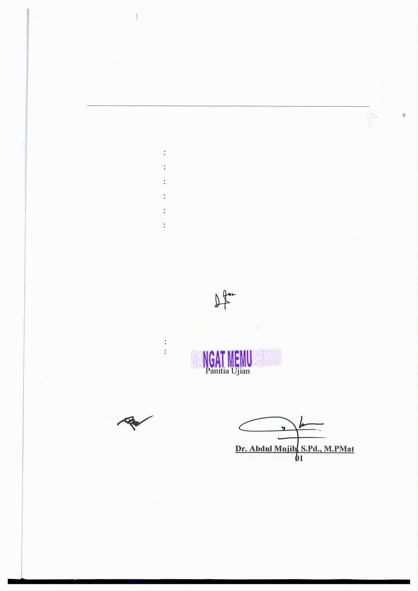
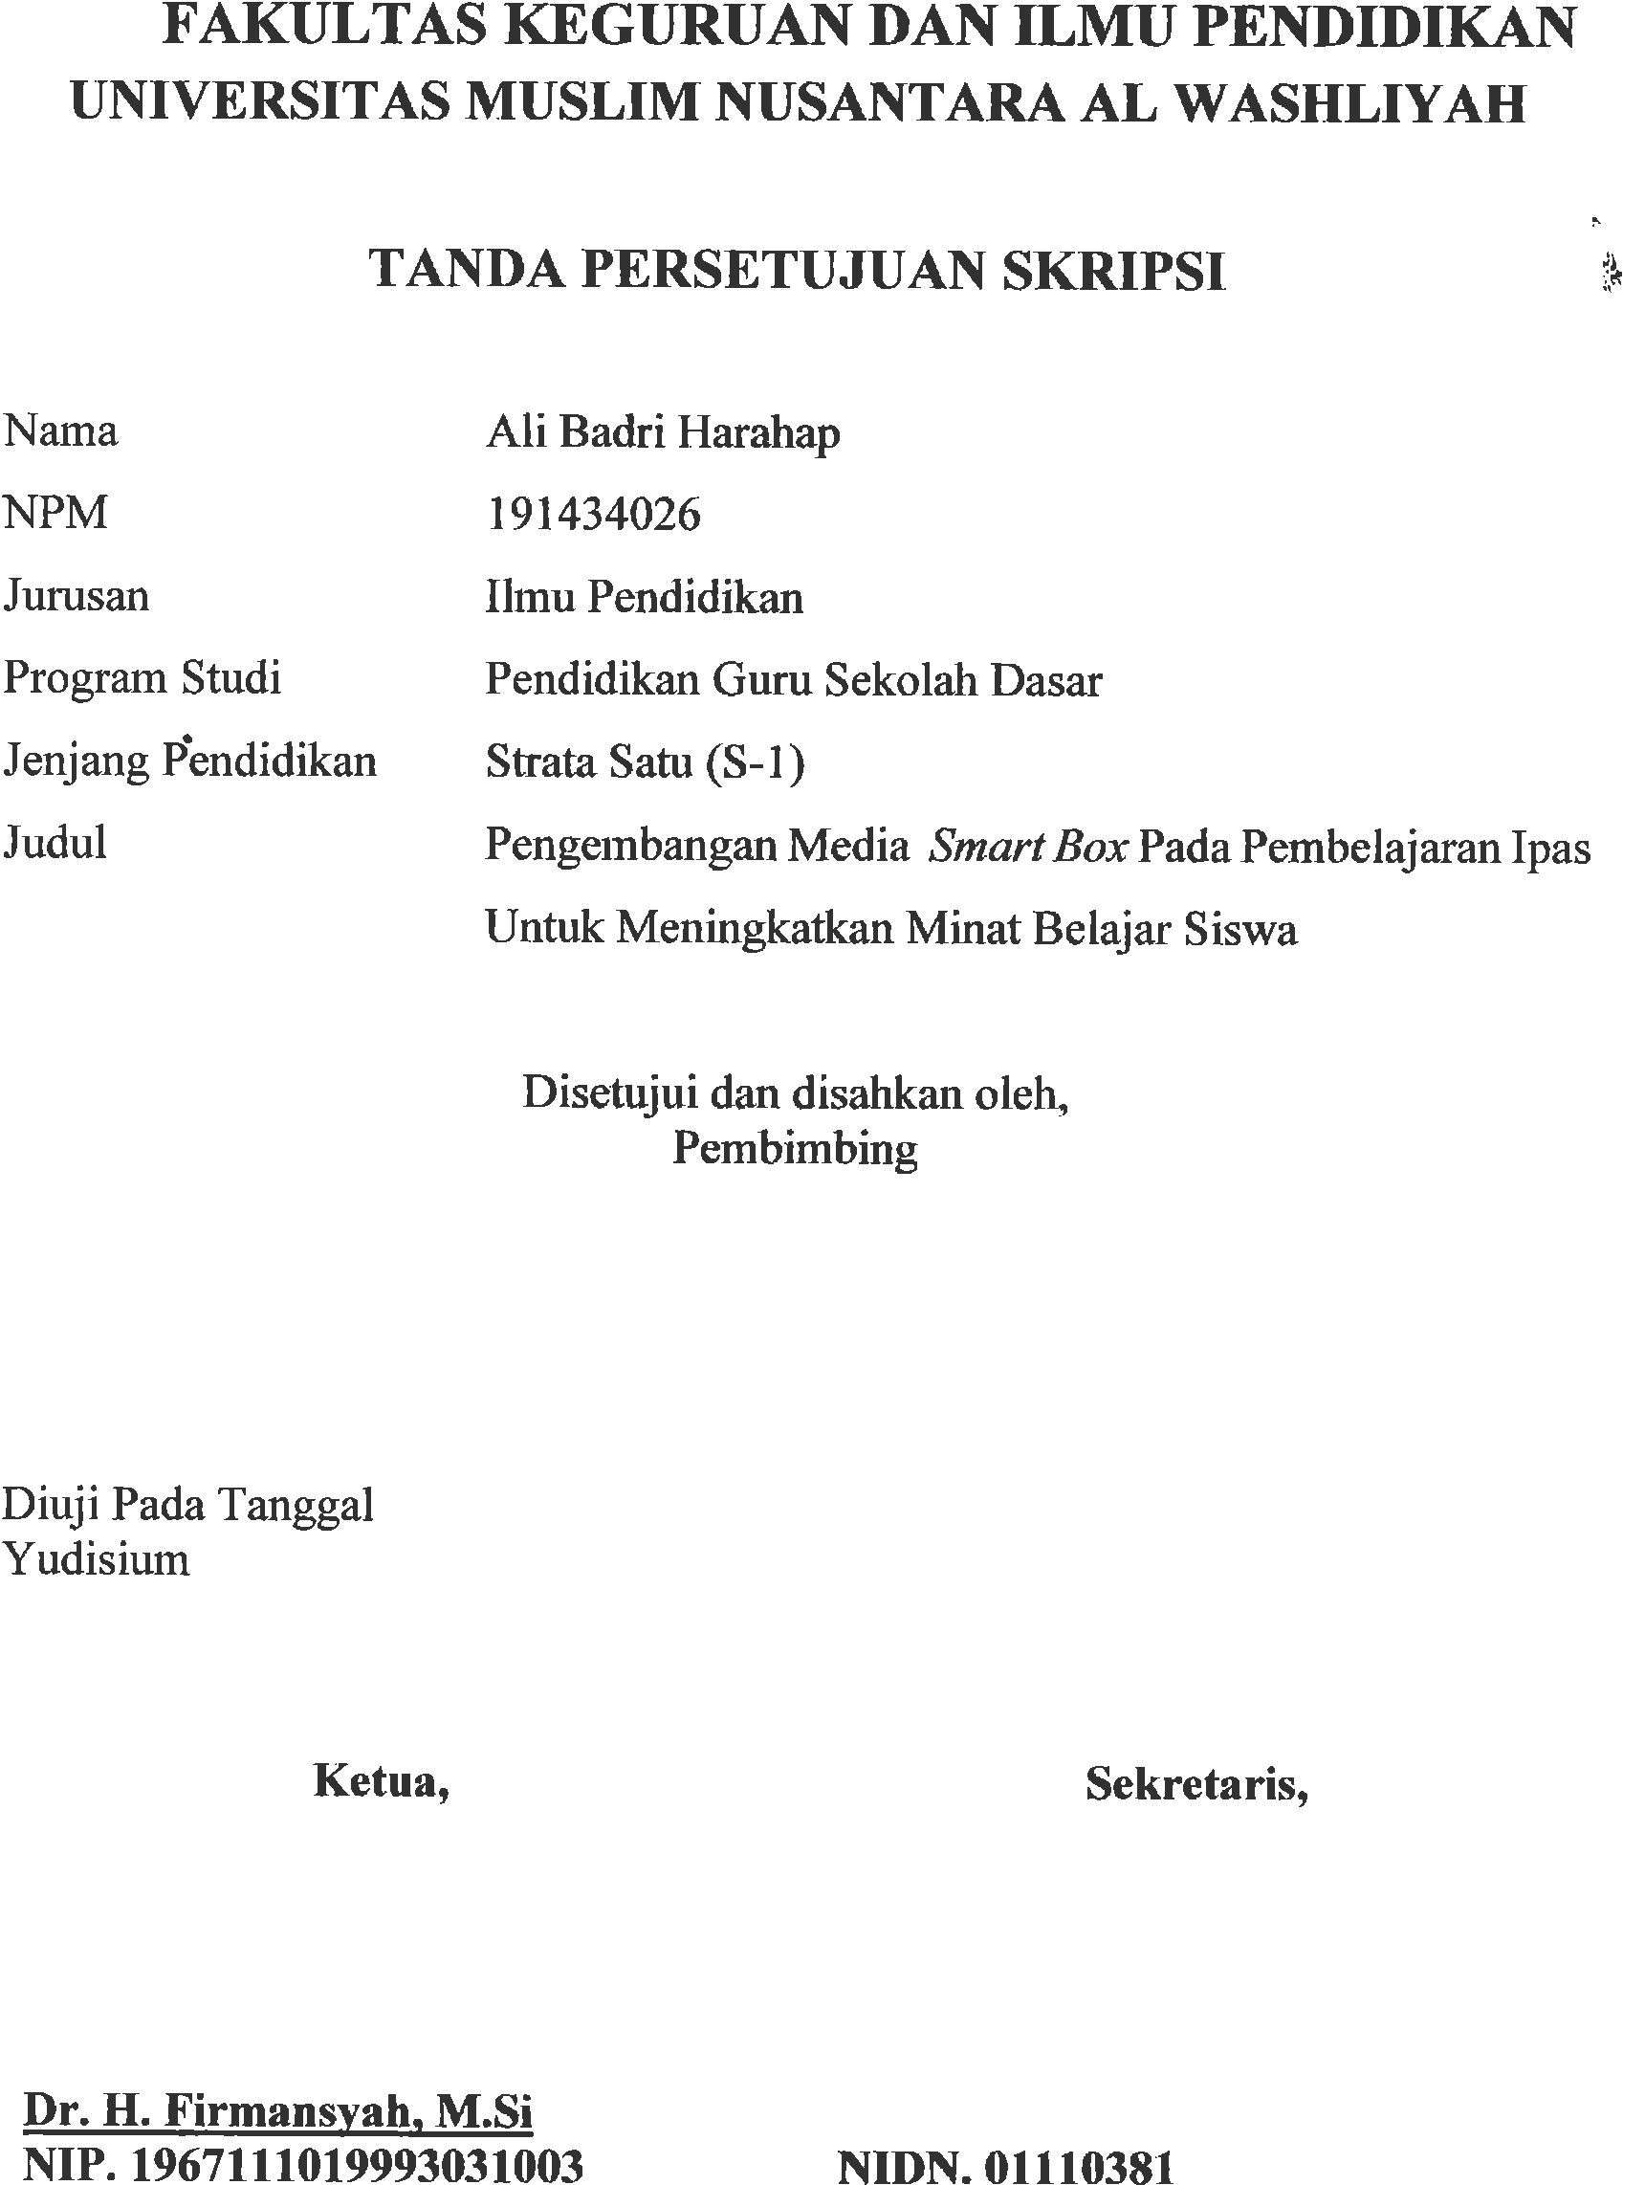
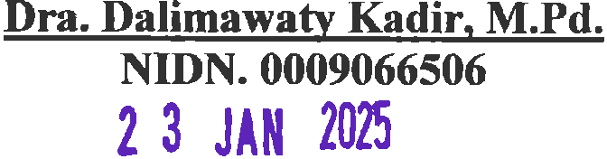
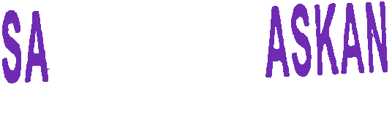


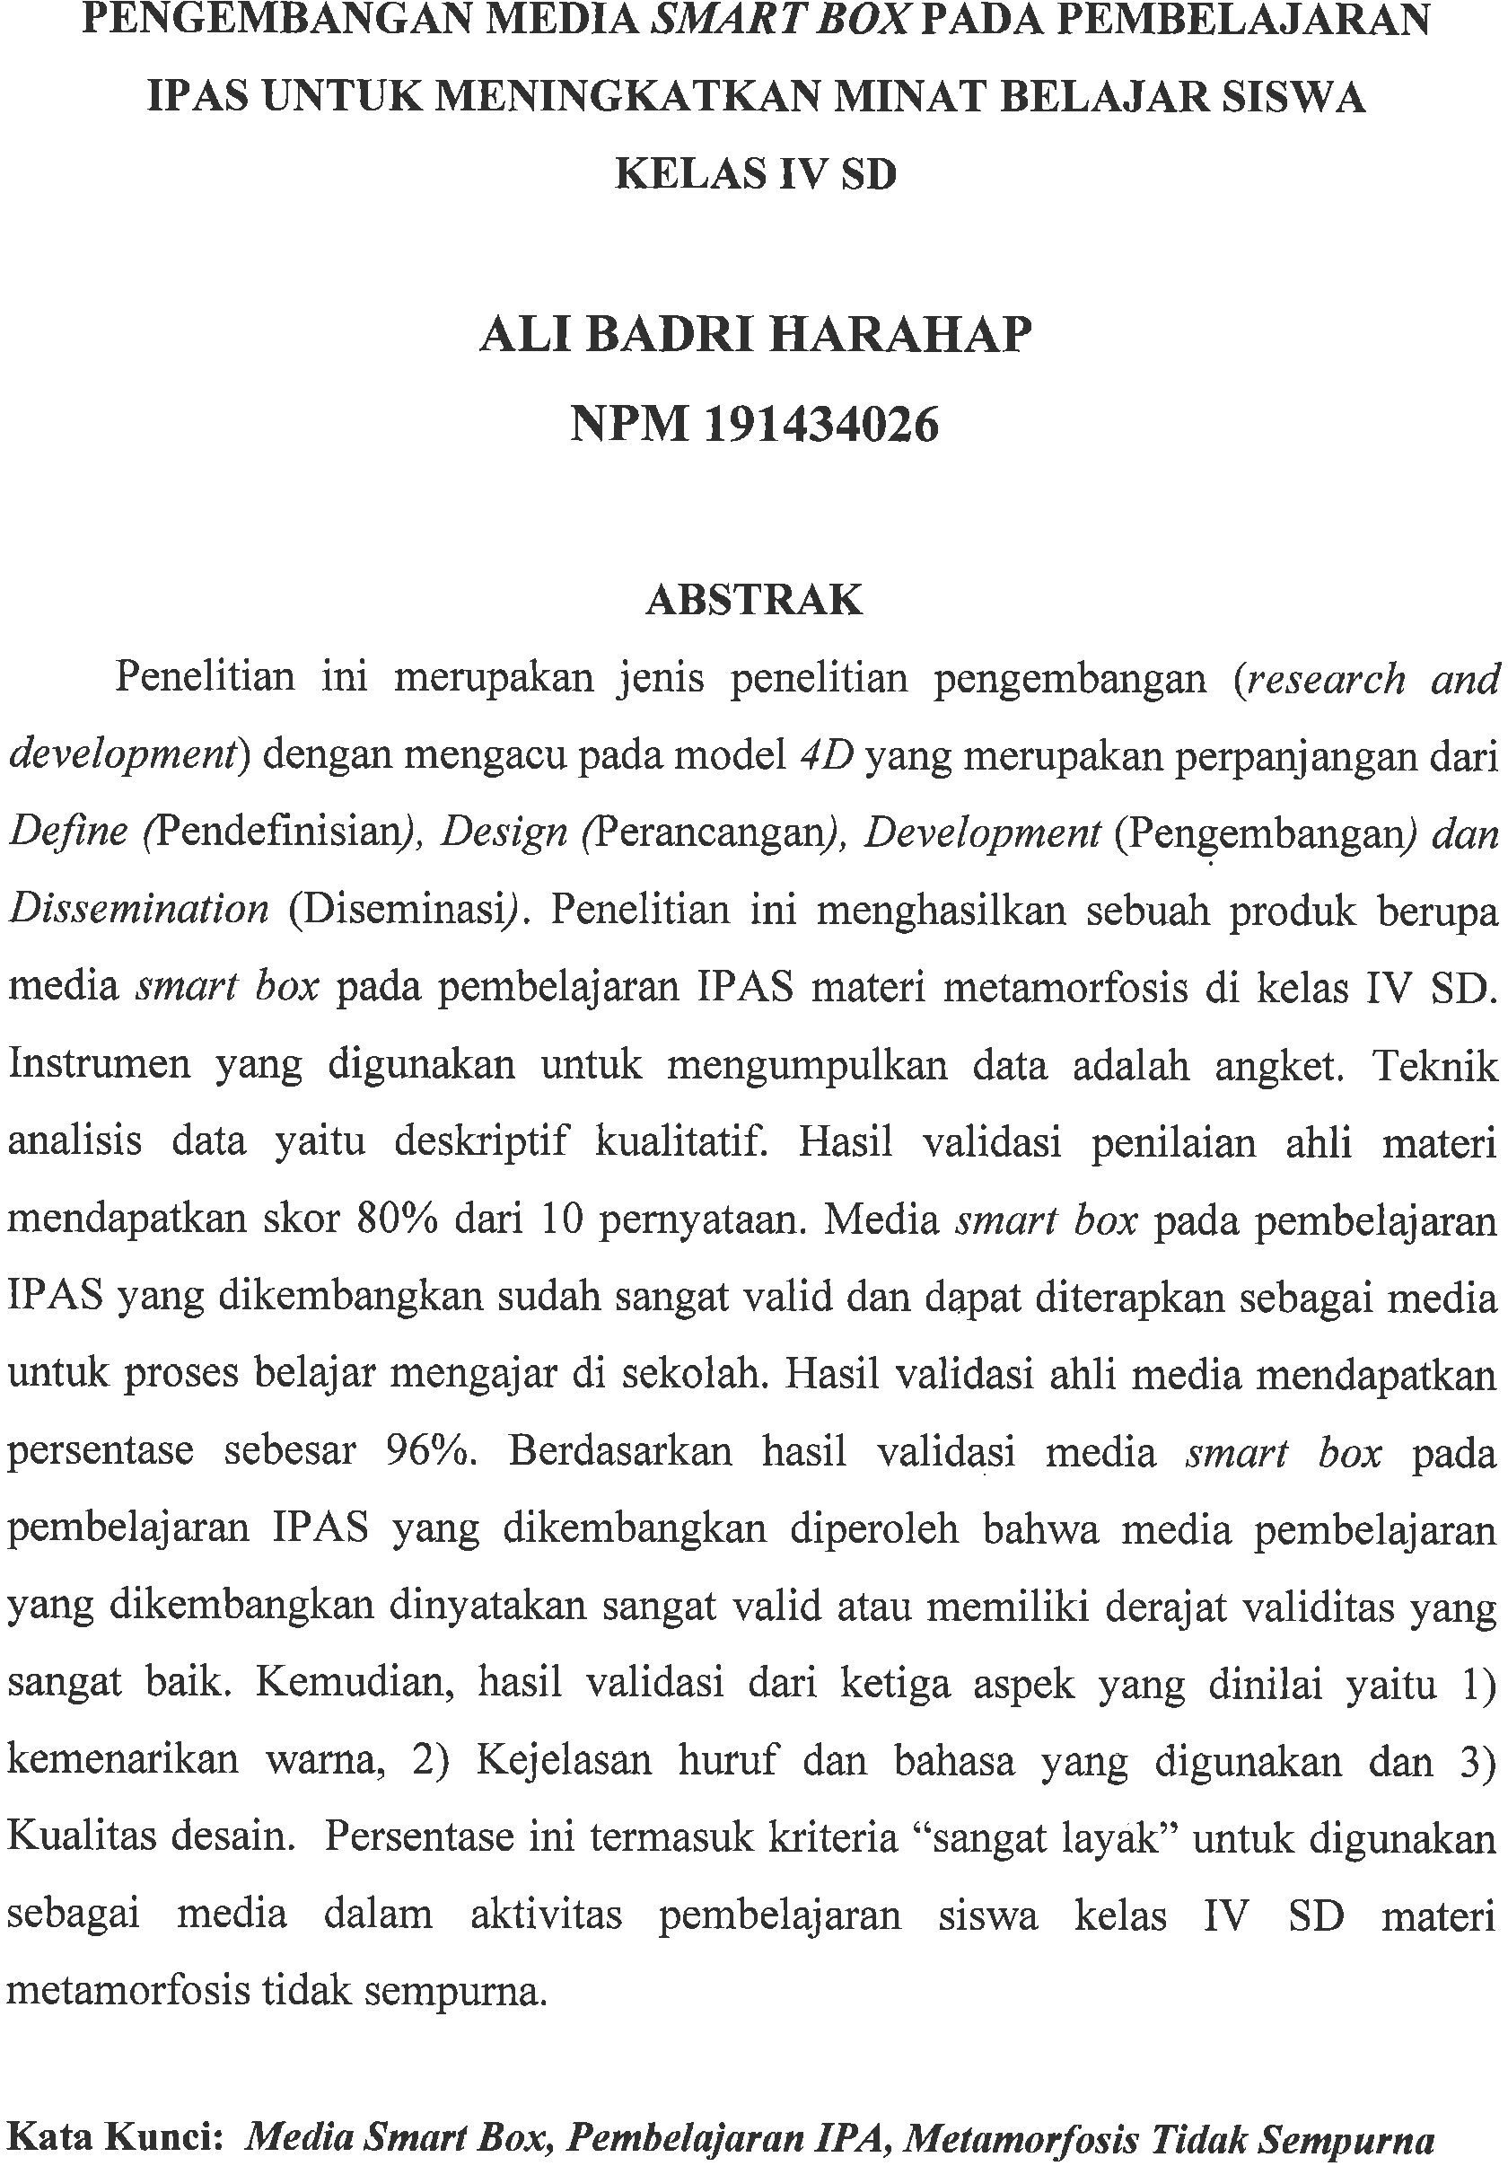


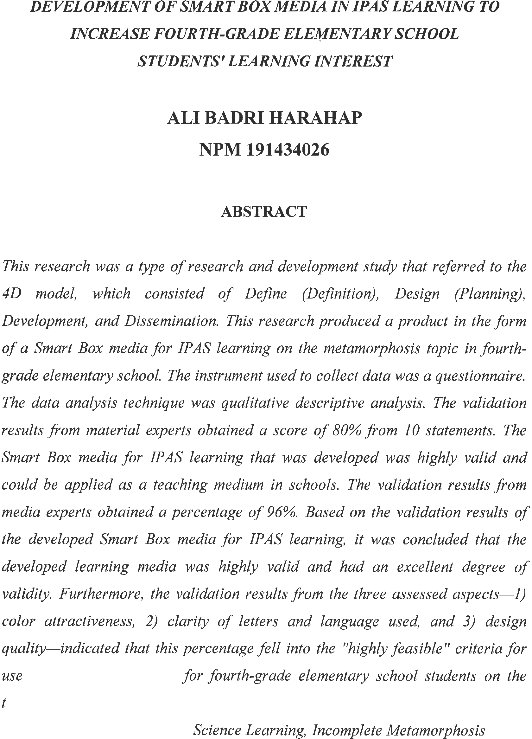


KATA PENGANTAR

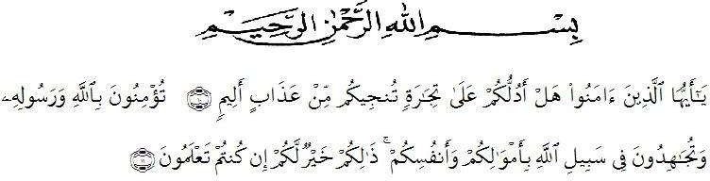

Artinya: “Hai orang-orang yang beriman, sukakah kamu aku tunjukan suatu perniagaan yang dapat menyelamatkan mu dari azab yang pedih?¹⁰, (yaitu) kamu berikan kepada Allah dan Rasul Nya dan berjihad dijalan Allah dengan harta dan jiwamu. Itulah yang lebih baik bagimu ,jika kamu mengetahuinya^{11.}
(QS. Ash-shaff : 10-11).
Segala puji bagi Allah yang telah melimpahkan segala karunia-NYA kepada peneliti sehingga peneliti dapat menyelesaikan skripsi yang berjudul “Pengembangan Media Smart box pada Pembelajaran IPAS untuk Meningkatkan Minat Belajar Siswa Kelas IV SD” dengan lancar tanpa kendala yang berarti. Shalawat serta salam semoga selalu tercurahkan kepada Nabi Muhammad SAW, yang senantiasa membawa kita dari zaman jahiliyah ke zaman yang penuh ilmu dan iman. Dalam kesempatan ini peneliti menyampaikan ucapan terimakasih kepada :
- Bapak Dr. H. Firmansyah, M.Si. selaku Rektor Universitas Muslim Nusantara Al Washliyah Medan.
- Bapak Dr. Abdul Mujib, S.Pd., M.Pmat selaku Dekan Fakultas Keguruan dan Ilmu Pendidikan Universitas Muslim Nusantara Al Washliyah Medan.
- Bapak Sujarwo, S.Pd., M.Pd. selaku ketua Prodi Pendidikan Guru Sekolah Dasar Universitas Muslim Nusantara Al Washliyah Medan.

- Ibu Dra. Dalimawaty Kadir, M.Pd selaku Dosen Pembimbing yang telah memberikan arahan dan bimbingan kepada penulis dalam penyelesaian skripsi ini.
- Bapak Umar Darwis, SE., M.Pd selaku penguji 1 yang telah memberikan arahan dan bimbingan kepada penulis dalam penyelesaian skripsi ini.
- Ibu Nila Lestari, S.Pd., M.Pd selaku penguji 2 yang telah memberikan arahan dan bimbingan kepada penulis dalam penyelesaian skripsi ini.
- Bapak/Ibu Dosen Universitas Muslim Nusantara Al-Washliyah Medan yang telah memberikan ilmu yang bermanfaat bagi pengembangan wawasan keilmuan selama mengikuti perkuliahan dan penulisan skripsi ini.
- Teristimewa kepada kedua orang tua saya yang telah mengasuh dan membesarkan penulis, serta memberikan jalan terbaik pada penulis, membimbing, memotivasi dan membiayai serta mendoakan hingga penulis dapat menyelesaikan studi ini.
- Kepada semua pihak yang membantu penyelesaian skripsi ini.

Penulis menyadari sepenuhnya bahwa skripsi ini jauh dari kesempurnaan dan perlu pengembangan dan kajian lebih lanjut. Segala kritik dan saran yang sifatnya membangun akan penulis terima demi penyempurnaan skripsi ini dan penulis berharap agar skripsi ini dapat memberikan manfaat bagi berbagai pihak.
Medan, Juni 2024 Penulis

ALI BADRI HARAHAP NPM. 191434026

DAFTAR ISI

KATA PENGANTAR i
DAFTAR ISI iii
BAB I PENDAHULUAN 1
  - Latar Belakang Masalah 1
  - Identifikasi Masalah 6
  - Rumusan Masalah 6
  - Tujuan Penelitian 7
  - Manfaat Penelitian 7
BAB II KAJIAN TEORI 8
  - Landasan Teori 8
    - Media Pembelajaran 8
      - Pengertian Media Pembelajaran 8
      - Kriteria Media Pembelajaran 9
      - Manfaat dan Tujuan Media Pembelajaran 12
      - Jenis-Jenis Media Pembelajaran 15
  - Media Smart Box 17
    - Pengertian Media Smart Box 17
    - Landasan Media Smart Box 18
    - Klasifikasi Media Smart Box 19
    - Fungsi dan Manfaat Media Smart Box 22
    - Indikator Media Smart Box 25
    - Langkah Bermain Media Smart Box 27
  - Minat Belajar 29
    - Pengertian Minat Belajar 29
    - Manfaat Minat Belajar 30
    - Faktor-Faktor yang Mempengaruhi Minat Belajar 31
    - Aspek-Aspek Minat Belajar Siswa 35
  - Pembelajaran Ilmu Pengetahuan Alam di Sekolah Dasar 36
    - Pengertian Pembelajaran Ilmu Pengetahuan Alam dan Sosial di Sekolah Dasar 36
2 4.2 Tujuan Mata Pelajaran Ilmu Pengetahuan Alam dan Sosial (IPAS) 37
    - Materi Pembelajaran IPAS 38
  - Kerangka Pikir 40
  - Kajian Penelitian Relevan..............................................................................
BAB III METODE PENELITIAN 45
  - Desain Penelitian 45
  - Subjek dan Objek Penelitian 45
    - Subjek Penelitian 45
    - Objek Penelitian 45
  - Populasi dan Sampel 46
    - Populasi 46
    - Sampel 46
  - Instrumen Penelitian 46
  - Teknik Pengumpulan Data 49
  - Teknik Analisis Data 50
DAFTAR PUSTAKA 50

BAB I PENDAHULUAN

Latar Belakang Masalah

Pendidikan sebagai dasar sebuah proses pengembangan sumberdaya manusia agar memperoleh kemampuan sosial dan perkembangan individu yang optimal memberikan relasi yang kuat antara individu dengan masyarakat dan lingkungan budaya sekitarnya. Lebih dari itu pendidikan merupakan proses belajar dimana seseorag dharapkan mampu memahami dirinya, orang lain, alam dan lingkungan budayanya. Pendidikan tidak terlepas dari budaya yang melingkupinya sebagai konsekuensi dari tujuan pendidikan yaitu mengasah rasa, karsa, dan karya (Ibrahim Rustam 2013).
Aka Kukuh Andri (2015) menyatakan pendidikan sekolah dasar merupakan jenjang dasar bagi peserta didik dalam menempuh pendidikan. Pendidikan di sekolah dasar mempunyai kontribusi dalam membangun dasar pengetahuan siswa untuk digunakan pada pendidikan selanjutnya, oleh karena itu pelaksanaan pembelajaran di sekolah dasar harus berjalan optimal. Pemetaan kompetensi kurikulum 2013 pada jenjang pendidikan Sekolah dasar merujuk pada pendapat Bruner yang dikutip (Yulianti Silvi Dwi dkk.,2016) yaitu berorientasi pada pengembangan kompetensi sikap, keterampian, dan pengetahuan peserta didik. Kurikulum 2013 yang dikembangkan berdasarkan ketiga kompetensi tersebut dapat mencetak generasi muda yang roduktif, kreatif, iovatif, dan efektif melalui penguatan kemampuan sikap, keterampilan, dan pengetahuan secara

1

holistik. Hal ini berarti kemampuan penegtahuan bukan menjadi fokus utama dalam pembelajaran, namun juga kemampuan sikap dan keterampilan.
Pembelajaran merupakan aktivitas utama yang dilakukan dalam sebuah proses pendidikan. Aktivitas belajar telah terlaksana jika peserta didik diberi kesempatan untuk mengikuti proses pembelajaran. Demikian pula, proses pembelajaran akan berlangsung dengan baik jika peserta didik terlibat dalam belajar. Secara umum, belajar dapat diartikan sebagai sebuah proses untuk memperoleh kompetensi. Istilah proses belajar mengajar atau kegiatan belajar mengajar hendaklah diartikan bahwa proses belajar terjadi pada diri peserta didik, baik terjadi secara langsung (guru mengajar) atau pun secara tidak langsung.
Belajar tak langsung artinya peserta didik secara aktif berinteraksi dengan media atau sumber belajar yang lain. Guru hanyalah satu dari begitu banyak sumber belajar yang dapat memungkinkan peserta didik belajar. Banyak sekali sumber belajar yang dapat digunakan peserta didik, seperti buku, radio, majalah, video, dengan atau tanpa bantuan alat-alat proyektor dan radio/video. Bahan dan alat yang dikenal dengan istilah software dan hardware tak lain dan tak bukan adalah media pembelajaran. Kata media berasal dari bahasa Latin dan merupakan bentuk jamak dari kata medium yang secara harfiah berarti perantara atau pengantar. Media adalah perantara atau pengantar pesan dari pengirim ke penerima pesan.
Gagne yang dikutip Sadirman (2018) menyatakan bahwa media adalah berbagai jenis komponen dalam lingkungan peserta didik yang dapat merangsangnya untuk belajar. Sementara itu,menurut Briggs dikutip Sadirman

(2018:6) berpendapat bahwa media adalah segala alat fisik yang dapat menyajikan pesan serta merangsang peserta didik untuk belajar. Asosiasi Pendidikan Nasional (National Education Association/NEA) memiliki pengertian yang berbeda. Media adalah bentuk-bentuk komunikasi baik tercetak maupun audiovisual serta peralatannya.
Media pendidikan sebagai salah satu sumber belajar yang dapat menyalurkan pesan sehingga membantu mengatasi hambatan. Kegunaan media pendidikan dalam proses belajar mengajar antara lain memperjelas penyajian pesan agar tidak terlalu bersifat verbalistis (dalam bentuk kata-kata tertulis atau lisan belaka). Profesor Ely dikutip Sadiman (2018) mengatakan bahwa pemilihan media tidak terlepas dari konteksnya bahwa media merupakan komponen dari sistem instruksional secara keseluruhan. Pembelajaran di tingkat SD juga menerapkan media pembelajaran sebagai alat untuk membantu pendidik dalam mentransfer ilmu kepada peserta didik agar lebih mudah untuk dimengerti dan dipahami.
Dalam proses kegiatan pembelajaran guru harus berusaha menciptakan suasana belajar yang kondusif sehingga peserta dapat memusatkan konsentrasi mereka pada kegiatan belajar. Melalui berbagai kegiatan belajar dengan menggunakan multi metode dan media sehingga siswa mendapatkan pengalaman belajar yang berarti. Untuk meningkatkan minat belajar siswa guru harus mampu meciptakan pembelajaran yang efektif dan menyenangkan agar juga dapat menunjang tercapainya tujuan pembelajaran yang telah dirancang.

Namun pada kenyataannya, berdasarkan hasil observasi yang saya lakukan langsung di SD Swasta Bunga Tanjong, peneliti menemukan beberapa masalah diantaranya adalah : kurangnya minat belajar siswa, siswa kurang konsentrasi dalam proses pembelajaran, guru melakukan tanya jawab hanya menggunakan buku siswa saja, guru kurang kreatif dalam mengembangkan media pembelajaran berbasis teknologi yang menarik sehingga membuat siswa menjadi bosan.
Hasil observasi peneliti di SD Negeri 02 Bilah Hilir menemukan beberapa masalah diantaranya adalah : kurangnya minat belajar siswa, siswa kurang konsentrasi dalam proses pembelajaran, guru melakukan tanya jawab hanya menggunakan buku siswa saja, guru kurang kreatif dalam mengembangkan media pembelajaran yang menarik sehingga membuat siswa menjadi bosan. Selain itu berdasarkan wawancara dengan guru Kelas IV SD Negeri 02 Bilah Hilir dalam mata pelajaran IPAS sangat sulit untuk dipahami peserta didik. Di SD Negeri 02 Bilah Hilir sejauh ini hanya menggunakan media buku saja. Terlebih lagi, media yang tersedia terkait siklus hidup tumbuhan dan siklus hidup hewan hanya sebatas gambar belaka. Silvani N & Silalahi B.R (2023:34) menyatakan dalam menerapkan pembelajaran di Sekolah Dasar hendaknya menyiapkan berbagai sumber ajar, menerapkan model pembelajaran yang tepat dan menyiapkan pendukung pembelajaran. Salah satu inovasi yang dapat dilakukan untuk memaksimalkan proses pembelajaran, yaitu dengan menggunakan media pembelajaran. Menurut Fitri, N.Y & Sukmawarti (2022:184) media pembelajaran merupakan salah satu komponen pendukung keberhasilan proses belajar mengajar.

Peneliti ingin menambah media pembelajaran yang berbentuk kotak berisi gambar-gambar yang dinamakan dengan Smart box. Media Smart box ini lebih mudah digunakan dan diserapi. Media Smart box tersebut menjadi hasil pengembangan untuk pembelajaran di Kelas IV SD Negeri 02 Bilah Hilir khususnya pada pembelajaran IPAS. Peneliti memilih media Smart box karena Media Smart box tersebut bisa dibuat menggunakan kardus bekas, karton padi, dan triplek plastikyang dikreasikan menjadi bewarna dan bergambar. Bahan untuk membuat media Smart box ini tentu sangat mudah untuk didapatkan, guru hanya perlu membuat semenarik mungkin mengenai kotak pintar tersebut.
Penelitian yang dilakukan Nasriya, (2018), dengan judul “Pengembangan media pembelajaran Explosion Box materi komponen ekosistem pada Siswa Kelas V MI Perwanida Blitar”. Tirtoni, dkk (2019), “Pengembangan Media Smart Exploding Box Berbasis Deep Dialogue Critical Thinking untuk Menghadapi Era Revolusi Industri 4.0”. Sipnaturi & Farida, (2020), “Pengembangan Media Explosion Box Berbasis Edutainment Pada Pembelajaran Matematika”. Rositalia, Frima, & Firduansyah, (2021), “Pengembangan Media Expolosion Box Pada Pembelajaran IPA Kelas V SD Negeri 69 Lubuklinggau” menyatakan bahwa pentingnya media explosion box. Berdasarkan hasil peneliti sebelumnya ada yang meningkatkan motivasi siswa melalui Explosion Box pada materi Gerak Jatuh Bebas untuk SMA. Hal ini menjadi kebaharuan dari penelitian. Berdasarkan penelitian yang telah dilakukan oleh beberapa peneliti menunjukkan bahwa media pembelajaran dengan konsep Explosion Box layak menjadi alat dalam penyampaian informasi, sehingga dapat mempermudah

siswa dalam memahami materi dan meningkatkan motivasi belajar siswa. Penggunaan konsep Explosion Box, materi pembelajaran yang dirasa sulit oleh siswa akan menjadi lebih mudah dan menyenangkan.
Dengan adanya permasalahan di atas, salah satu upaya untuk yang dilakukan peneliti adalah pengembangan media pembelajaran variasi yang berbeda agar dapat meningkatkan minat belajar siswa. Peneliti bisa menarik kesimpulan dengan permasalahan yang ada sehingga peneliti mampu mengangkat masalah tersebut menjadi sebuah judul “Pengembangan media smart box pada pembelajaran IPAS untuk meningkatkan minat belajar siswa kelas IV SD”.

Identifikasi Masalah

Berdasarkan latar belakang, dapat diidentifikasikan masalah dalam penelitian sebagai berikut:
    - Kurangnya minat pembelajaran siswa

    - Siswa kurang konsentrasi dalam proses pembelajaran.

    - Minimnya alat media pembelajaran.

    - Banyak siswa yang tidak memperhatikan guru saat pembelajaran dikelas

    - Rendahnya kreativitas siswa.

    - Guru masih berpatokan atau lebih berfokus kepada buku bukan dari kreativitas seorang guru

Rumusan Masalah

Berdasarkan latar belakang masalah di atas, maka rumusan masalah dalam penelitian ini adalah :

    - Bagaimana Pengembangan Media Smart box untuk meningkatkan minat belajar pada pembelajaran IPAS Kelas IV SD Negeri 02 Bilah Hilir?
    - Bagaimana kelayakan Media Smart box yang dikembangkan untuk pembelajaran IPAS Kelas IV SD Negeri 02 Bilah Hilir?

Tujuan Penelitian

Berdasarkan rumusan permasalahan di atas, maka dapat diuraikan tujuan penelitian ini adalah untuk:
- Menganalisis pengembangan Media Smart box untuk meningkatkan minat belajar pada pembelajaran IPAS Kelas IV SD Negeri 02 Bilah Hilir.
- Menganalisis bagaimana kelayakan Media Smart box yang dikembangkan untuk pembelajaran IPAS Kelas IV SD Negeri 02 Bilah Hilir.

Manfaat Penelitian

Setelah dilaksanakan penelitian ini, peneliti berharap penelitian ini dapat bermanfaat bagi dunia pendidikan antara lain :
- Bagi peserta didik, penelitian ini dapat membantu peserta didik untuk pembelajaran yang lebih mudah, menarik dan lebih menyenangkan dalam belajar.
- Bagi guru, penelitian ini dapat memberikan alternatif untuk menggunakan media pembelajaran juga membantu peserta didik untuk memahami dan mengerti pembelajaran IPAS.
- Bagi peneliti, dapat melanjutkan penelitian penggunaan media Smart box

untuk menganalisis hasil belajar siswa di kelas.

BAB II KAJIAN TEORI

Landasan Teori

Media Pembelajaran

Pengertian Media Pembelajaran

Media pembelajaran dapat dipahami sebagai segala sesuatu yang dapat menyampaikan atau menyalurkan pesan dari suatu sumber secara terencana, sehingga terjadi lingkungan belajar yang kondusif di mana penerimanya dapat melakukan proses belajar secara efisien dan efektif. Sunhaji (2019:36) menjelaskan bahwa media pembelajaran merujuk pada aktivitas edukatif yang terjadi antara guru dengan peserta didik yang dilandaskan tujuan yang berupa sikap, pengetahuan, atau keterampilan.
Arsyhar (2020:8) menjelaskan bahwa media pembelajaran merupakan segala sesuatu yang dapat menyampaikan atau menyalurkan pesan dari suatu sumber belajar secara terencana, sehingga terjadi lingkungan belajar yang mendukung dimana penerimanya dapat melakukan proses belajar secara efisien dan efektif. Mudlofir dan Rusydiyah (2019:122) mendefinisikan media pembelajaran adalah berbagai jenis komponen dalam lingkungan peserta didik yang dapat menumbuhkan sikap belajar. Arsyad (2019:3) menjelaskan bahwa media pembelajaran dapat dimaksud sebagai alat grafis, elektronis, atau photografis untuk menyusun ulang informasi visual atau verbal. Media merupakan suatu alat yang berfungsi untuk menyampaikan informasi.

8

Duludu (2017:9) menjelaskan bahwa media pembelajaran adalah suatu perantara yang digunakan oleh pendidik/guru untuk menyalurkan pesan atau informasi kepada siswanya sehingga siswa tersebut dapat terangsang ketika mengikuti kegiatan pembelajaran. Djamarah & Zain (2020:121) menjelaskan bahwa media pembelajaran adalah alat bantu apa saja yang dapat dijadikan sebagai penyalur pesan agar tercapai tujuan pembelajaran, dalam hal ini adalah proses merangsang pikiran, perasaan, perhatian, dan minat serta perhatian siswa sehingga proses belajar dapat terjalin. Setiawan dan Putria (2018:101) mendefinisikan media pembelajaran yaitu sarana dalam menyampaikan informasi sehingga sesuatu yang dikirimkan dapat diterima dengan baik.
Media pembelajaran merupakan alat bantu yang digunakan untuk menyampaikan pesan dalam proses belajar mengajar atau pembelajaran agar intraksi, komunikasi, edukasi antarapendidik dan peserta didik dapat berlangsung secara tepat sehingga dapatmemudahkan peserta didik dalam proses pembelajaran dalam kelas.

Kriteria Media Pembelajaran

Kriteria pemilihan media pembelajaran diperlukan untuk menghasilkan suatu produk yang baik. Istarani dan Pulungan (2019:92) menjelaskan bahwa dalam memilih media untuk kepentingan pengajaran sebaiknya memperhatikan kriteria-kriteria sebagai berikut:
        - Ketepatannya dengan tujuan pengajaran, artinya media penggunaannya dipilih atas dasar tujuan-tujuan intruksional yang telah ditetapkan. Tujuan-

tujuan intruksional yang berisikan unsur-unsur pemahaman, aplikasi, analisis, sintesis lebih memungkinkan digunakannya media pembelajaran.
        - Dukungan terhadap isi bahan pelajaran artinya bahan pelajaran yang bersifat fakta, prinsip, konsep dan generalisasi sangat memerlukan bantuan media agar lebih mudah dipahami siswa.
        - Kemudahan memperoleh media, artinya media yang diperlukan mudah diperoleh, setidak-tidaknya mudah dibuat oleh guru pada waktu mengajar. Media grafis pada umumnya dapat dibuat guru tanpa biaya yang mahal, disamping sederhana dan praktis penggunaannya.
        - Keterampilan guru dalam menggunakannya, apa pun jenis media yang diperlukan syarat utama adalah guru dapat menggunakannya dalam proses pengajaran. Nilai dan manfaat yang diharapkan bukan pada medianya, tetapi dampak dari penggunaan oleh guru pada saat terjadinya interaksi belajar siswa dengan lingkungan. Adanya komputer dan alat-alat canggih lainnya, tidak mempunyai arti apa-apa, bila guru tidak dapat menggunakannya dalam pengajarannya untuk mempertinggi kualitas pengajaran.
        - Tersedianya waktu untuk menggunakannya, sehingga media tersebut dapat bermanfaat bagi siswa selama pengajaran berlangsung.
        - Sesuai dengan taraf berfikir siswa, memilih media untuk pendidikan dan pengajaran harus sesuai dengan taraf brfikir siswa, sehingga makna yang terkandung di dalamnya dapat dipahami oleh para siswa.

Kriteria lain diungkapkan oleh Arsyad (2019:74) menjelaskan bahwa kriteria media pembelajaran yang baik yang perlu diperhatian dalam proses pemilihan media antara lain adalah sebagai berikut:
          - Sesuai dengan tujuan yang ingin dicapai. Media dipilih berdasarkan tujuan instruksional yang telah ditetapkan yang secara umum mengacu kepada salah satu atau gabungan dari dua atau tiga ranah kognitif, afektif, dan psikomotor.
          - Tepat untuk mendukung isi pelajaran yang sifatnya fakta, konsep, prinsip, atau generalisasi. Media yang berbeda, misalnya film dan grafik memerlukan simbol dan kode yang berbeda, dan oleh karena itu memerlukan proses dan keterampilan mental yang berbeda untuk memahaminya. Agar dapat membantu proses pembelajaran secara efektif, media harus selaras dan sesuai dengan kebutuhan tugas pembelajaran dan kemampuan mental siswa.
          - Praktis, luwes, dan bertahan. Kriteria ini menuntun para guru untuk memilih media yang ada, mudah diperoleh, atau mudah dibuat sendiri oleh guru. Media yang dipilih sebaiknya dapat digunakan dimana pun dan kapan pun dengan peralatan yang tersedia di sekitarnya, serta mudah dipindahkan dan dibawa kemana-mana.
          - Guru terampil menggunakannya. Ini merupakan salah satu kriteria utama.

Apa pun media itu, guru harus mampu menggunakannya dalam proses

pembelajaran. Nilai dan manfaat media amat ditentukan oleh guru yang menggunakannya dalam proses pembelajaran.

Manfaat dan Tujuan Media Pembelajaran

Media yang digunakan dalam pembelajaran harus sesuai dengan kondisi sekolah, peserta didik serta pemilihan media harus disesuaikan dengan tujuan pembelajaran. Media pembelajaran memiliki peranan yang penting dalam proses pembelajaran yang dilaksanakan di sekolah. Adapun manfaat media pembelajaran seperti yang diungkapkan oleh Arsyad (2019:29) di antaranya sebagai berikut:
- Memperjelas penyampaian informasi supaya proses pembelajaran dapat berjalan lancar dan dapat meningkatkan hasil belajar peserta didik.
- Memunculkan motivasi belajar peserta didik, menimbulkan interaksi dengan lingkungan, serta membuat peserta didik lebih mandiri melakukan pembelajaran sesuai dengan kemampuannya sendiri.
- Sebagai solusi keterbatasan ruang dan waktu.

- Memberikan pengetahuan peserta didik mengenai suatu hal dan memungkinkan terjadinya interaksi antara peserta didik, guru, dan lingkungannya.
Media pembelajaran diharapkan memberikan manfaat dalam meningkatkan kemampuan siswa maupun guru. Sumiharsono (2018:14) menjelaskan bahwa fungsi media pembelajaran dapat ditekankan dalam beberapa hal sebagai berikut :

- Penggunaan media pembelajaran bukan merupakan fungsi tambahan, tetapi media pembelajaran memiliki fungsi tersendiri sebagai sarana bantu untuk mewujudkan situasi pembelajaran yang lebih efektif.
- Media pembelajaran merupakan bagian integral dari keseluruhan proses pembelajaran. Hal ini mengandung pengertian bahwa media pembelajaran sebagai salah satu komponen yang tidak berdiri sendiri tetapi saling berhubungan dengan komponen lainnya dalam rangka menciptakan situasi belajar yang diharapkan.
- Media pembelajaran dalam penggunaannya harus relevan dengan kompetensi yang ingin dicapai dan isi pembelajaran itu sendiri. Fungsi ini mengandung makna bahwa penggunaan media dalam pembelajaran harus selalu melihat kepada kompetensi dan bahan ajar.
- Media pembelajaran bukan berfungsi sebagai alat hiburan, dengan demikian tidak diperkenankan menggunakannya hanya sekedar untuk permainan atau memancing perhatian siswa semata.
- Media pembelajaran bisa berfungsi untuk mempercepat proses belajar.

Fungsi ini mengandung arti bahwa dengan media pembelajaran siswa dapat menangkap tujuan dan bahan ajar lebih mudah dan cepat.
- Media pembelajaran berfungsi untuk meningkatkan kualitas proses belajar mengajar. Pada umumnya hasil belajar siswa dengan menggunakan media pembelajaran akan tahan lama mengendap sehingga kualitas pembelajaran memiliki nilai yang tinggi.

- Media pembelajaran meletakkan dasar-dasar konkret untuk berpikir, oleh karena itu dapat mengurangi terjadinya penyakit verbalisme.
Selanjutnya diungkapkan oleh Miarso dalam Mudlovir dan Rusydiyah (2019:132) mengemukakan terdapat dua belas fungsi media pembelajaran, yakni:
- Memberikan rangsangan yang bervariasi kepada otak, sehingga otak dapat berfungsi secara optimal;
- Mengatasi keterbatasan pengalaman yang dimiliki oleh pembelajar;

- Dapat melampaui batas ruang kelas;

- Memungkinkan adanya interaksi langsung antar pelajar dan lingkungannya;
- Menghasilkan keseragaman pengamatan;

- Membangkitkan keinginan dan minat baru;

- Membangkitkan motivasi dan merangsang untuk belajar;

- Memberikan pengalaman yang integral/menyeluruh dari sesuatu yang konkret maupun abstrak;
- Memberikan kesempatan kepada pelajar untuk belajar mandiri;

- Meningkatkan kemampuan keterbacaan baru kemampuan untuk menafsirkan objek, tindakan, dan lambang yang tampak, baik yang alami maupun buatan manusia, yang terdapat dalam lingkungan:
- Mampu meningkatkan efek sosialisa, yaitu dengan meningkatkan kesadaran akan dunia sekitar, dan;

- Dapat meningkatkan kemampuan ekspresi diri pembelajar maupun pebelajar.

Jenis-Jenis Media Pembelajaran

Media yang digunakan dalam kegiatan proses belajar mengajar terus mengalami perkembangan dari waktu ke waktu. Arsyad (2019:80) menjelaskan bahwa terdapat lima jenis media pembelajaran yaitu:
- Media Berbasis Manusia

Media berbasis manusia mempunyai manfaat yaitu dapat menyampaikan suatu informasi secara langsung misalnya, dalam hal percakapan serta diskusi. Media pembelajaran berbasis manusia ini dapat meningkatkan motivasi belajar peserta didik serta lebih giat dalam hal belajar serta lebih aktif.
- Media Berbasis Cetakan

Media berbasis cetak yang sering digunakan guru dalam hal pembelajaran seperti buku teks dan lembar kerja peserta didik. Ada enam hal yang harus diperhatikan dalam merancang media cetak yaitu ukuran huruf, format, daya tarik, konsistensi, organisasi, dan penggunaan spasi. Hal tersebut bertujuan agar menarik minat baca serta memberikan kesan sehingga peserta didik tidak merasa bosan dan jenuh.
- Media Berbasis Visual

Media berbasis visual ini sebuah alat yang dapat dilihat secara langsung oleh peserta didik menggunakan indra penglihatan dan bersifat konkret. Media visual ini dapat berbentuk gambar, lukisan, peta konsep, dan grafik Kebanyakan media ini lebih mudah digunakan oleh guru karena, lebih mudah memahamkan isi materi pada peserta didik.
- Media Berbasis Audio-Visual

Media berbasis audio visual ini biasanya berupa video, slide, dan film. Media ini merupakan sebuah alat yang dapat di dengar dan lihat oleh peserta didik. Kebanyakan peserta didik lebih menyukai media ini karena, media ini berupa suara dan gambar jadi mereka bisa melihat serta mendengar apa yang ada.
- Media Berbasis Komputer

Seiring adanya perubahan zaman guru dapat memanfaatkan hal itu misalnya saja dalam hal teknologi. Komputer saat ini memiliki peran sebagai media pembelajaran. Hal ini akan membuat guru lebih mudah dalam hal menyampaikan materi pembelajaran. Media ini dapat dilakukan untuk latihan soal dan media pembelajaran teknologi informasi
Jenis – jenis media pembelajaran menurut Cahyadi (2019:47) adalah sebagai berikut:
- Media audio, merupakan media yang informasinya dapat diterima melalui indera pendengaran, misalnya radio dan kaset.

- Media visual, yaitu media yang penggunaannya memanfaatkan indera penglihatan. Contohnya adalah foto, gambar, poster, grafik, dan sebagainya.
- Media audio-visual, menggunakan indera pendengaran dan penglihatan.

Media ini sering disebut sebagai video.

- Media multimedia, memiliki unsur media secara lengkap, seperti animasi.

Media ini juga diidentikkan dengan media berbasis komputer.

- Media realita, adalah media yang berbentuk nyata yang ada di lingkungan sekitar. Media ini dapat berupa makhluk hidup maupun yang sudah diawetkan.
  - Media Smart Box

    - Pengertian Media Smart Box

Media pembelajaran dapat diartikan sebagai alat untuk mentransfer pesan dan informasi antara guru dan siswa. Media dapat digunakan untuk kegiatan belajar individu atau kelompok (Suryadi, 2020:22). Menurut Arsyad (2016:3) mengatakan media pembelajaran adalah alat bantu yang memudahkan mencapai tujuan pembelajaran.
Media pembelajaran adalah sesuatu yang digunakan untuk mengirim informasi dari pengirim kepenerima agar menimbulkan keingintahuan peserta didik dan mendorong mereka untuk belajar. Pemakaian media pembelajaran dalam proses belajar mengajar dapat membangkitkan keinginan dan minat yang baru, membangkitkan motivasi dan rangsangan kegiatan belajar, dan

bahkan membawa pengaruh-pengaruh psikologis terhadap peserta didik (Pratiwi, 2018).
Smart box adalah media berbentuk balok dengan dua sisi dan di dalamnya terdapat kartu. Kartu-kartu tersebut adalah kartu bergambar dan kartu kata Kotak pintar adalah alat berbentuk persegi yang memiliki lubang yang diisi oleh berbagai macam kartu gambar dan abjad. Dimana cara memainkannya adalah anak mengambil salah satu kartu yang terdapat di kotak pesegi tersebut kemudian menyebutkannya (Tesya, 2021:29).
Berdasarkan penjelasan tersebut dapat disimpulkan media Smart box adalah salah satu media pembelajaran yang digunakan sebagai alat bantu untuk memudahkan guru dalam mencapai tujuan pembelajaran.
    - Landasan Media Smart box

Media Smart box adalah salah satu media pembelajaran. Didalam media pembelajaran memiliki landasan Media Smart Box. Menurut Yunus (2010: 137) . Adapun landasan media pembelajaran yaitu:
- Landasan Filosofis

Secara filosofis, model pendidikan harus menjadi bentuk utama atau contoh masyarakat yang lebih besar dan lebih maju sebagai hasil kerja pendidikan itu sendiri. Yang dimaksud landasan filosofis yaitu media pembelajaran harus berlandaskan pemikiran secara ilmiah dan masuk akal.
- Landasan Sosiologi

Komunikasi adalah aktivitas naluriah manusia yang selalu ingin berhubungan, yaitu komunikasi tidak langsung melalui media dan juga dipahami sebagai proses transmisi pesan, ide, fakta, makna, konsep dan data yang mereka miliki. Secara sadar dikembangkan sedemikian rupa sehingga dapat diterima oleh penerima pesan. 6 Landasan sosilogis yaitu media pembelajaran harus berlandaskan pada sosiologi anak dengan menyalurkan pengetahuan anak secara luas yang berkaitan lingkungan anak.
- Landasan Psikologis

Pengembangan tujuan pengajaran harus berfungsi untuk memastikan bahwa kegiatan belajar mengajar dapat dilakukan secara efektif dan efisien, di samping itu, guru harus mendefinisikan dan mengatur dengan baik berbagai komponen pengajaran, termasuk alat peraga.
- Landasan sosilogis yaitu media pembelajaran harus berlandaskan pada sosiologi anak dengan menyalurkan pengetahuan dengan cara yang menyenangkan dan mudah dipahami oleh anak.
    - Klasifikasi Media Smart Box

Media Smart box adalah salah satu media pembelajaran. Media pembeljaran memiliki klasifikasi yang dibagi menjadi beberapaa bagian. Menurut Rimawati (2016:5) Adapun klasifikasi media pembelajaran secara umum sebagai berikut:

- Media Visual

Media Visual adalah media yang memiliki banyak elemen berupa bentuk garis, bentuk, warna, dan tekstur. Media visual dapat ditampilkan dalam dua format gambar yang menunjukkan gambar diam dan gambar yang menunjukkan gambar atau simbol bergerak. Ada beberapa jenis media yang digunakan untuk pembelajaran, antara lain buku, majalah, peta dan foto. Berdasarkan penjelasan tersebut media visual adalah media yang bisa dilihat dari sisi dua dimensi. Media visual dibagi menjadi beberapa bagian. Adapun macammacam media visual yaitu:
  - Realistik

Media visual realistik adalah foto yang tampilan dan warnanya persis sama dengan objek aslinya sehingga ia tampak begitu nyata. Realistik adalah jenis dari media visual yang menampilkan gambar yang mirip dengan gambar nyata, contohnya gambar buah-buahan.
  - Analogis

Media visual analogis adalah media visual yang menyampaikan konsep atau topik dengan menampilkan gambar uang menganalogikan suatu konsep tersebut. Analogis adalah jenis media visual yang menampilkan gambar sebagai gambaran besar tema dalam sebuah gambar, contohnya bunga-bunga yang bertema tumbuhan.
  - Organisasional

Media visual organisasional adalah gambar yang mendeskripsikan hubungan kualitatif diantara beberapa elemen. Organisasional adalah jenis media visual yang memiliki maksud dan hubungan dengan gambar yang lainnya.
  - Relasional

Media visual relasional adalah media visual yang menggambarkan hubungan kuantitatif di antara elemen. Relasional adalah jenis media visual yang memiliki hubungan jumlah dengan gambar yang lainnya.
  - Transformasional

Media visual transformasional adalah media visual yang menggambarkan pergerakan atau perubahan sejalan dengan waktu dan tempat. Transformasional adalah jenis media visual yang menggambarkan sebuah gambar bergerak yang sesuai dengan waktu dan tempat.
  - Interpretif

Media visual interpretif adalah media visual yang menggambarkan hubungan teoritis atau abstrak. Interpretif adalah jenis media visual yang berisi hubungan gambar antar teori dan abstrak.
- Media Audio

Media audio adalah media pembelajaran yang memiliki unsur utamanya suara. Media audio mengutamakan indra pendengaran yaitu telinga

Contohnya speaker dan lain-lain. Media audio adalah jenis media pembelajaran yang dapat mampu mengeluarkan suara seperti radio.
- Audio Visual

Audio visual adalah media yang dapat menampilkan foto dan suara sekaligus dalam menyampaikan pesan dan informasi. Media audio visual dapat berupa proyektor film, perekam dan proyektor layar lebar. Media audio visual adalah jenis media pembelajaran yang dapat yang dapat memberikan sungguhan suara dan gambar kepada peserta didik. Berdasarkan teori tersebut maka dapat disimpulkan media kotak pintar adalah salah satu media pembelajaran yang termasuk kedalam jenis media visual interpretif yang menampilkan gambar dengan menghubungkan gambar secara abstrak dengan teori dalam kehidupan sehari-hari.
    - Fungsi dan Manfaat Media Smart Box

Media kotak pintar salah satu media yang memiliki fungsi dan manfaat seperti media pembelajaran. Menurut Musfiqon (2012:33) Adapun fungsi dan manfaat media pembelajaran yaitu:
- Fungsi Media

Pembelajaran Fungsi media pembelajaran yaitu dapat membangkitkan keinginan dan minat baru, membangkitkan motivasi dan stimulasi kegiatan pembelajaran dan bahkan menahan pengaruh psikologis pada siswa. Dipertegas oleh Musfiqon media juga berfungsi memperluas

pengetahuan, memperluas kesadaran, dan memberikan fleksibilitas dalam penyampaian pesan. Fungsi media pembelajaran menurut Cepy Riana yaitu:
  - Membuat Konsep Abstrak dan Konkret.

Konsep yang dirasakan masih abstrak dan sulit dijelaskan secara langsung kepada siswa, yang dapat dibuat konkrit atau disederhanakan melalui penggunaan media pembelajaran. Misalnya, untuk menjelaskan sistem peredaran darah manusia, listrik, angin.
  - Menyajikan Benda-Benda yang Terlalu Berbahaya atau Sulit Diperoleh di Lingkungan Belajar.
Guru menjelaskan binatang buas seperti harimau dan beruang atau binatang lain seperti gajah, jerapah, dinosaurus, dll melalui gambar atau program televisi.
  - Menghargai Benda yang Terlalu Besar atau Terlalu Kecil.

Guru memberikan gambaran tentang kapal, pesawat, pasar, candi, dll. Atau menunjukkan benda-benda yang terlalu kecil seperti bakteri, virus, semut, nyamuk atau binatang/benda kecil lainnya.
  - Menunjukkan Gerakan yang Terlalu Cepat atau Terlalu Lambat.

Dengan bantuan teknik gerak lambat dalam media sinematografi, dimungkinkan untuk menggambarkan lintasan peluru, tembakan panah atau ledakan. Juga gerakan yang terlalu lambat seperti

pertumbuhan kuncup, bunga yang mekar dan lain-lain.19 Berdasarkan penjelasan diatas dapat disimpulkan fungsi dari media pembelajaran yaitu untuk membuat konsep abstrak dan konkret, menyajikan benda yang terlalu berbahaya dan terlalu sulit untuk dibawa, menghargai benda yang terlalu besar atau terlalu kecil serta menunjukkan benda yang terlalu cepat pergerakannnya atau terlalu lambat.
- Manfaat Media Pembelajaran

Media pembelajaran memiliki beberapa manfaat dalam proses pembelajaran. Adapun manfaat dari media pembelajaran yaitu:
- Mendukung proses pembelajaran antara guru dan siswa.

Tidak semua materi pembelajaran dapat disampaikan secara lisan, namun diperlukan alat bantu lain yang dapat membantu penyampaian pesan atau konsep materi kepada siswa.
- Peningkatan minat dan motivasi siswa dalam proses pembelajaran meningkatkan rasa ingin tahu dan semangat siswa, dan interaksi antara siswa, pendidik, dan sumber belajar dapat bersifat interaktif.
- Dapat mengatasi keterbatasan ruang, waktu, tenaga, dan indera.

Beberapa bahan pelajaran yang kompleks memakan waktu dan waktu untuk disediakan.

Indikator Media Smart Box

Media Smart box merupakan media pembelajaran yang memiliki indikator media pembelajaran. Menurut Susilana (2011:70) Adapun indikator media pembelajaran yaitu:
- Kesesuaian dengan Tujuan

Kesesuaian dengan tujuan pembelajaran yaitu sesuatu yang ingin dicapai dalam suatu kegiatan pembelajaran merupakan indikator pertama dalam media pembelajaran. Kesesuaian dengan tujuan dalam media pembelajaran menganalisis media apa yang cocok yang sesuai dengan tujuan pembelajaran. Yang dimaksud dengan kesesuain dengan tujuan yaitu media pembelajaran yang dikembangkan haruslah sesuai dengan tujuan pembelajaran.
- Kesesuaian dengan Materi Pembelajaran

Kesesuaian dengan materi pembelajaran yaitu bahan atau materi yang akan diajarkan sesuai dengan media pembelajaran. Bahan atau pokok bahasan tersebut sejauh mana kedalaman yang harus dicapai melalui materi yang terdapat pada media pembelajaran. yang dimaksud dengan kesesuain dengan materi pembelajaran yaitu media pembelajaran yang digunakan haruslah sesuai dengan materi pembelajaran yang ingin disampaikan.
- Kesesuaian dengan Karakteristik Peserta Didik

Kesesuaian dengan karakteristik peserta didik yaitu mengkaji dan mencocokkan media pembelajaran yang sesuai dengan karakteristik anak. Pada bagian ini sebelum media digunakan guru mengakaji atau menganalisis terlebih dahulu sifat-sifat anak yang akan disesuaikan dengan media pembelajaran yang digunakan. Yang dimaksud dengan kesesuaian dengan karakteristik peserta didik yaitu media pembelajaran haruslah sesuai dengan usia dan karakter pesreta didik.
- Kesesuaian dengan Teori

Kesesuaian dengan teori yaitu dalam pemilihan media harus memperhatikan pemilihan media harus didasarkan atas kesesuaian dengan teori. Media yang dipilih bukan dipilih berdasarkan rasa suka akan tetapi didasarkan atas teori yang telah teruji validitasnya. Kesesuaian dengan teori yaitu pesan yang disampaikan oleh media pembelajaran harus sesuai dengan teori pendidikan.
- Kesesuaian dengan Gaya Belajar Anak

Kesesuaian dengan gaya belajar anak yaitu pemilihan media didasarkan atas kondisi psikologi anak, bahwa anak belajar dipengaruhi oleh gaya belajar anak. Gaya belajar anak pada umunya dibagi menjadi tiga yaitu gaya belajar visual, gaya belajar audio, gaya belajar audiovisual. Yang dimaksud dengan gaya belajar yaitu media pembelajaran harus sesuai dengan gaya belajar dengan anak agar pembelajaran menjadi menyenangkan.

- Kesesuaian dengan Kondisi Lingkungan, Fasilitas Pendukung dan Waktu yang Tersedia
Pada indikator media pembelajaran yaitu perlu memperhatikan kesesuaian dengan kondisi lingkungan, fasilitas pendukung dan waktu yang tersedia. Apabila media pembelajaran tidak didukung oleh fasilitas dan waktu yang tersedia maka kurang efektif.26 yang dimaksud pada teori tersebut yaitu media pembelajaran haruslah sesuai dengan kondisi lingkungan, fasilitas dan waktu yang tersedia.
    - Langkah Bermain Media Smart Box

Adapun langkah-langkah dalam permainan smart box menurut Rahayuningsih, dkk (2019) pada anak usia 5-6 tahun antara lain:
- Menyiapkan media kotak pintar yang terbuat dari kardus dan didalammya terdapat dua sisi yang diisi dengan kartu bergambar hewan dan tumbuhan.
- Dalam permainan ini anak-anak dibagi menjadi 3 kelompok, setiap kelompok berisi 5 anak. Setiap anak bermain secara bergantian.
- Dalam permainan ini setiap anak harus mampu mencari kartu yang bergambar hewan dan tumbuhan dengan kartu bergambar siklus metamorfosis hewan dan tumbuhan (contoh) tersebut setelah itu anak menjelaskan bagaimana siklus metamorfosis tumbuhan dan hewan.
Berdasarkan pendapat Sari (2021) langkah- langkah bermain smart box
sebagai berikut :

- Menyediakan kardus yang sudah berbentuk balok dan diisi dengan macam- macam gambar yang sudah dilengkapi nama gambar tersebut serta terdapat pula kartu bergambar siklus metamorfosis hewan dan tumbuhan.
- Dalam permainan ini anak dibagi menjadi 3 kelompok masing-masing kelompok terdapat 5 anak.
- Anak diminta menyebutkan kata dengan menyembunyikan hewan dan tumbuhan yang ada di kotak tersebut.
- Anak diminta untuk menjelaskan bagaimana siklus metamorfosis tumbuhan dan hewan.yang ada pada smart box.
- Selanjutnya anak akan bermain menyebutkan bagaimana siklus hewan dan tumbuhan bermetamorfosis terjadi.
Berdasarkan beberapa pendapat diatas dapat disimpulkan langkah-langkah bermain media smart box dalam penelitian ini adalah sebagai berikut:
- Menyediakan kardus yang sudah berbentuk balok dan diisi dengan macam- macam gambar yang sudah dilengkapi nama gambar hewan
dan tumbuhan.

- Dalam permainan ini anak dibagi menjadi 3 kelompok masing-masing kelompok terdapat 5 anak;
- Dalam permainan smart box ini terdiri dari 4 (empat) sisi permainan dan anak diminta memulai permainan dari sisi pertama sampai sisi keempat;

- Dalam permainan smart box sisi pertama anak diminta memperhatikan gambar siklus hewan dan tumbuhan bermetamorfosis. Dalam permainan ini anak diminta menjelaskan gambar dan menyebutkan bagaimana terjadinya metamorfosis hewan dantumbuhan dari gambar tersebut;
- Kemudian disisi ketiga anak akan bermain media roda putar hewan dan tumbuhan, dimana anak diminta menyebutkan bagaimana terjadinya siklus hewan dan tumbuhan.

Minat Belajar

Pengertian Minat Belajar

Minat (interest) adalah kecendrungan dan kegairahan yang tinggi atau keinginan yang besar terhadap sesuatu. Dalam proses pembelajaran minat merupakan suatu hal yang dapat mempengaruhi kualitas pencapaian hasil belajar serta siswa-siswa malas tidak mau belajar, gagal karena tidak adanya minat. Setiap kegiatan belajar seseorang memerlukan minat, karena minat merupakan salah satu indikator adanya keinginan atau sebagai pendorong seseorang untuk melakukan aktivitas belajar sehingga dalam proses pembelajaran akan berjalan lancar bila ada minat.
Menurut Slameto (2013:180) menyatakan “ minat adalah suatu rasa lebih suka dan rasa keterikatan pada suatu hal atau aktivitas, tanpa ada yang menyuruh”. Minat menurut Sardiman (2014:76) menyatakan bahwa: “suatu kondisi yang terjadi apabila seseorang melihat ciri-ciri atau arti sementara situasi yang dihubungkan dengan keinginan-keinginan atau kebutuhankebutuhannya

sendiri”. Menurut Bernard (dalam Sardiman, 2014:76) menyatakan bahwa: “minat timbul tidak secara tiba-tiba atau spontan, melainkan timbul akibat dari partisipasi, pengalaman, kebiasaan pada waktu belajar atau bekerja”. Menurut Akyas Azhari (2016:74) menyatakan bahwa: “minat adalah kesadaran seseorang bahwa suatu obyek seseorang, suatu soal atau situasi mengandung sangkut paut dengan dirinya”. Umpamanya, seorang siswa yang menaruh minat besar terhadap sejarah akan memusatkan perhatiannya lebih banyak daripada siswa lainnya. Kemudian, karena pemusatan perhatian yang intensif terhadap materi itulah yang memungkinkan siswa tadi untuk belajar lebih giat, dan akhirnya mencapai prestasi yang diinginkan.
Berdasarkan dari beberapa pendapat di atas dapat disimpulkan bahwa minat belajar adalah daya gerak yang mendorong seseorang untuk cenderung menyenangi atau tertarik dalam belajar karena adanya rangsangan, gairah dari kegiatan yang diikutinya agar terjadi perubahan secara keseluruhan sebagai hasil pengalaman individu itu sendiri yang berupa interaksi dengan orang lain atau lingkungannya sehingga memperoleh tujuan tertentu.

Manfaat Minat Belajar

Seorang siswa mempunyai minat pada pelajaran tertentu biasanya cenderung untuk memperhatikan mata pelajaran tersebut, atau seorang siswa yang menaruh minat pada hal tertentu ia akan memperhatikan kepada hal yang diminatinya tersebut. Sebaliknya bila siswa tidak mempunyai minat dalam mata pelajaran tertentu, perhatian pada mata pelajaran yang sedang diajarkan cenderung

kurang diperhatikan atau bahkan malas untuk dipelajarinya. Minat itu sendiri timbul bisa dari luar dirinya seperti akibat pengaruh dari gurunya, kawan kelas, atau anggota keluarga. Menurut Akyas Azhari (2016:75) menyatakan bahwa “tugas seorang pendidik adalah bagaimana memberikan daya tarik pada anak didik supaya timbul minat untuk belajar lebih giat lagi serta mengarahkan minat- minat anak didik agar membawa hasil yang baik dari belajarnya”.
Sehubungan dengan pengertian di atas, menurut Sardiman (2014:94) dikatakan bahwa manfaat dari minat belajar siswa adalah:
- Belajar akan berhasil kalau anak memperhatikan pelajaran yang disampaikan.
- Perhatian anak akan timbul bertalian dengan minat anak itu sendiri.

- Menumbuhkan kreativitas pada anak.

- Dapat membangkitkan motivasi belajar anak.

Mengenai minat ini, menurut Sardiman (2014:95) menyatakan minat dapat dibangkitkan dengan cara sebagai berikut:
  - Membangkitkan adanya suatu kebutuhan.

  - Menghubungkan dengan persoalan pengalaman yang lampau.

  - Memberi kesempatan untuk mendapatkan hasil yang baik.

  - Menggunakan berbagai macam bentuk mengajar

Faktor-Faktor yang Mempengaruhi Minat Belajar

Dalam proses pembelajaran, ada beberapa faktor yang mempengaruhi minat belajar seseorang, akan tetapi dapat digolongkan dalam dua kategori, yaitu

faktor internal dan faktor eksternal. Tampubolon (2013:41) menyatakan faktor- faktor yang mempengaruhi minat belajar siswa yaitu:
      - Faktor Internal

Dalam interaksi belajar-mengajar ditemukan bahwa proses belajar yang dilakukan oleh siswa merupakan kunci keberhasilan belajar. Proses belajar merupakan aktivitas psikis berkenaan dengan bahan belajar, aktivitas mempelajari bahan belajar tersebut memakan waktu. Lama waktu mempelajari tergantung pada jenis dan sifat bahan. Lama waktu mempelajari juga tergantung pada kemampuan siswa. Tampubolon (2013:41) mengemukakan faktor internal yang di alami dan dihayati oleh siswa yang berpengaruh pada proses belajar sebagai berikut.
        - Keterbatasan buku sumber dalam belajar Buku sumber merupakan hal terpenting dalam proses belajar mengajar dimana siswa diwajibkan memiliki buku sumber untuk belajar, jadi sebelum belajar siswa harus punya bahan belajar yang akan di bahas dalam pelajaran, buku sumber seperti buku paket siswa, LKS dan buku lain yang membahas tentang pelajaran namun hal demikian buku sumber dari siswa sangat kurang
        - Kebiasaan belajar Dalam kegiatan sehari-hari ditemukan adanya kebiasaan belajar yang kurang baik. Kebiasaan belajar tersebut antara lain berupa belajar pada akhir semester, belajar tidak teratur,menyianyiakan kesempatan belajar, bersekolah hanya untuk

bergengsi. Kebiasaan-kebiasaan buruk tersebut dapat ditemukan disekolah, kebiasaan belajar tersebut disebabkan oleh ketidak mengertian siswa pada arti belajar bagi diri sendiri. Hal ini dapat diperbaiki siswa dengan pembinaan disiplin belajar diri.
        - Kemauan dan keinginan siswa Suatu pekerjaan akan berhasil apabila orang yang mengerjakan mempunyai kemauan, sehingga dengan sengaja dia melakukannya. Kemauan yang dimaksud adalah kemauan untuk belajar. Apabila seorang siswa tidak mempunyai kemauan untuk belajar maka proses belajar mengajar tidak akan berjalan dengan lancar. Tidak adanya kemauan menghambat siswa untuk belajar. Kemauan dan keinginan siswa dalam belajar merupakan kekuatan untuk mendorong siswa dalam belajar, jika tiadanya kemauan dan keinginan siswa dalam belajar maka akan melemahnya kegiatan belajar. Karna kemauan dan keinginan itu harus ada dalam diri individu dan semua itu sejalan agar proses pembelajaran sesuai dan berjalan dengan baik.
      - Faktor-faktor eksteren

Proses belajar didorong oleh motivasi instrisik siswa. Dsamping itu proses belajar juga dapat terjadi, atau menjadi bertambah kuat, bila didorong oleh lingkungan siswa. Dengan kata lain ativitas dapat meningkat bila program disusun dengan baik. Program pembelajaran sebagai rekayasa Pendidikan guru di sekolah merupakan faktor

eksternal yang berpengaruh pada aktivitas belajar. Akyas Azhari (2016:77) mengemukakan faktor-faktor eksternal tersebut adalah sebagai berikut:
- Prasarana dan sarana pembelajaran Prasarana pembelajaran meliputi gedung sekolah, ruang belajar, sarana pembelajaran meliputi buku pembelajaran, buku bacaan, media pembelajaran. Lengkapnya prasarana dan sarana pembelajaran merupakan kondisi pembelajaran yang baik. Hal itu tidak berarti bahwa lengkapnya prasarana dan sarana menentukan proses belajar yang baik.
- Lingkungan sosial siswa di sekolah Siswa-siswa disekolah Membentuk suatu lingkungan pergaulan yang dikenal sebagai lingkungan sosial siswa. Dalam lingkungan sosial tersebut dikemungkakan adanya kedudukan dan peranan tertentu. Pengaruh lingkungan sosialnya berupa pengaruh kejiwaan yang bersifat menerima atau menolak siswa, yang akan berakibat memperkuat atau memperlemah konsentrasi belajar suasana kejiwaan tersebut berpengaruh pada semangat dan proses belajar.dan setiap guru akan disikapi secara tertentu oleh lingkugan sosial siswa. Sikap positif atau negative terhadap guru menengakkan kewibawaan maka ia akan dapat mengelola proses belajar dengan baik sebaliknya, bila guru tak berwibawa, maka ia akan mengalami kesulitan dalam mengelola proses belajar

.

Aspek-Aspek Minat Belajar Siswa

Siswa yang berminat terhadap pembelajaran sejarah akan mempelajari sejarah dengan sungguh-sungguh seperti rajin belajar, merasa senang mengikuti penyajian pelajaran IPS terpadu dan bahkan dapat menemukan kesulitan-kesulitan dalam belajar serta menyelesaikan soal-soal latihan dan praktikum karena adanya daya tarik yang diperoleh dengan mempelajari mata pelajaran tersebut. Sedangkan uraian tentang aspek-aspek minat belajar siswa dapat dijabarkan sebagai berikut (Slameto, 2013:181).
- Minat belajar siswa dalam mempelajari pembelajaran

Salah satu tujuan dalam proses belajar mengajar adalah upaya yang disampaikan, dikuasai oleh siswa. Proses belajar di kelas harus merupakan pengalaman yang menyenangkan karena memperoleh nilai yang tinggi, tapi ada juga siswa yang merasa kesal kerena mendapat nilai yang rendah. Dari pengalaman siswa ini maka sekolah merupakan tempat pendidikan, tempat guru mengajar dan terjadinya proses belajar mengajar yang bertujuan untuk membangun manusia Indonesia seutuhnya.
- Minat belajar siswa dalam mengikuti pelajaran di kelas

Minat merupakan suatu sifat yang relatif menetap pada diri seseorang. Minat besar sekali pengaruhnya terhadap belajar sebab dengan minat seseorang tidak mungkin melakukan sesuatu. Apabila siswa memiliki minat serta keinginan belajar yang tinggi, maka proses belajar mengajar di kelas

dapat berlangsung dengan baik. Keinginan tersebut dapat terwujud dengan kegiatan belajar.

Pembelajaran Ilmu Pengetahuan Alam di Sekolah Dasar

Pengertian Pembelajaran Ilmu Pengetahuan Alam dan Sosial di Sekolah Dasar
Ilmu Pengetahuan Alam dan Sosial (IPAS) adalah ilmu pengetahuan yang mengkaji tentang makhluk hidup dan benda mati di alam semesta serta interaksinya, dan mengkaji kehidupan manusia sebagai individu sekaligus sebagai makhluk sosial yang berinteraksi dengan lingkungannya. Menurut Madhakomala, dkk (2022:166) Pada kurikulum merdeka belajar, penerapannya pada penggabungan mata pelajaran IPA dan IPS menjadi satu yaitu “Ilmu Pengetahuan Alam dan Sosial”.
Pada KTSP dan beberapa kurikulum pendahulunya, terdapat mata pelajaran IPA dan IPS. Kedua mata pelajaran ini diajarkan secara terpisah. Namun, pada Kurikulum 2013 kedua mata pelajaran diajarkan secara bersamaan dalam tema pembelajaran tertentu. Penilaiannya saja yang dilakukan secara terpisah.Perubahan tersebut mengindikasikan bahwa IPA dan IPS sebenarnya dapat diajarkan secara bersamaan. Terlebih objek kajian kedua mata pelajaran sama-sama tentang lingkungan sekitar .
Kadir, dkk (2024) menyatakan ruang lingkup IPA mencakup berbagai bidang ilmu, termasuk fisika, kimia, biologi, geologi, dan astronomi, sedangkan IPS berfokus pada konteks sosial (berkaitan dengan kemasyarakatan). Dalam

kurikulum merdeka, mata pelajaran IPA dan IPS digabungkan menjadi mata pelajaran Ilmu Pengetahuan Alam dan Sosial (IPAS), dengan harapan dapat memicu anak dapat mengelola lingkungan alam dan sosial dalam satu kesatuan. IPAS membantu peserta didik menumbuhkan keingintahuannya terhadap fenomena yang terjadi di sekitarnya. Keingintahuan ini dapat memicu peserta didik untuk memahami bagaimana alam semesta bekerja dan berinteraksi dengan kehidupan manusia di muka bumi.
Prinsip-prinsip dasar metodologi ilmiah dalam pembelajaran IPAS akan melatih sikap ilmiah (keingintahuan yang tinggi, kemampuan berpikir kritis, analitis dan kemampuan mengambil kesimpulan yang tepat) yang melahirkan kebijaksanaan dalam diri peserta didik. Sebagai negara yang kaya akan budaya dan kearifan lokal, melalui IPAS diharapkan peserta didik menggali kekayaan kearifan lokal terkait IPAS termasuk menggunakannya dalam memecahkan masalah.

Tujuan Mata Pelajaran Ilmu Pengetahuan Alam dan Sosial (IPAS)

Menurut Kemendikbudristek (2022) Ada beberapa tujuan mata pelajaran IPAS, diantaranya:
- Mengembangkan rasa ingin tahu dan ketertarikan sehingga peserta didik terpicu untuk menguji fenomena yang ada di sekitar manusia, memahami alam semesta dan kaitannya dengan kehidupan manusia.
- Berperan aktif dalam menjaga, memelihara, mengolah sumber daya alam, melestarikan alam, dan lingkungan dengan bijak secara sederhana.

- Mengembangkan keterampilan inkuiri untuk mengidentifikasi, merumuskan, hingga menyelesaikan masalah melalui aksi nyata secara sederhana.
- Mengembangkan pengetahuan dan pemahaman konsep-konsep di dalam IPAS serta menerapkannya dalam kehidupan seharihari.
- Mengerti siapa dirinya, memahami bagaimana lingkungan sosial bekerja, memaknai bagaimanakah kehidupan manusia dan masyarakat berubah dari waktu ke waktu.
- Memahami konsep anggota suatu kelompok masyarakat sehingga dapat berkontribusi dalam menyelesaikan permasalahan yang berkaitan dengan dirinya dan lingkungan sekitarnya.

Materi Pembelajaran IPAS

      - Siklus Hidup Hewan

Siklus hidup hewan terjadi agar tidak punah. Dalam siklus hidup, hewan mengalami perkembangbiakan. Mulai dari dilahirkan hingga mengalami pertumbuhan dan perkembangan menjadi besar. Hewan tumbuh dan berkembang melalui beberapa tahapan.
Siklus hidup hewan berbeda beda. Ada hewan yang mengalami perubahan bentuk pada setiap tahap. Hewan tersebut dapat dikatakan mengalami metamorfosis. Metamorfosis merupakan perubahan bentuk dan ukuran hewan secara bertahap. Adapula hewan yang tidak mengalami perubahan bentuk setiap tahapnya, namun hanya mengalami perubahan

ukuran dari kecil menjadi semakin besar. Hewan tersebut dikatakan tidak mengalami metamorfosis. Contohnya hewan tersebut yaitu, kucing.
Metamorfosis dibedakan menjadi dua (2) macam. Ada Metamorfosis Sempurna dan Metamorfosis tidak sempurna.

Metamorfosis Sempurna

Metamorfosis sempurna merupakan perkembangan hewan dengan perubahan bentuk yang berbeda pada setiap tahapnya. Metemorfosis sempurna memiliki ciri-ciri sebagai berikut.
- Memiliki bentuk yang berbedaaaa antara anak dan induknya.

- Mengalami tahapan kepompong.

Adapun contoh hewan yang mengalami metamorfosis sempurna yakni, kupu-kupu, katak, lalat, dan lebah

Metamorfosis Tidak Sempurna

Metamorfosis tidak sempurna merupakan perkembangan hewan dengan perubahan bentuk yang tidak terlalu berbeda setiap tahapnya.
Ciri-ciri metamorfosis tidak sempurna sebagai berikut.

- Memiliki bentuk yang sama antara anakan dan induknya.

- Tidak mengalami tahapan kepompong,

Adapun hewan yang mengalami metamorfosis tidak sempurna yaitu, belalang, kecoak, dan capung.

Kerangka Pikir

Pendidikan merupakan usaha sadar yang sengaja dan terencana untuk membantu perkembangan potensi dan kemampuan peserta didik agar bermanfaat bagi kepentingan hidupnya sebagai individu dan sebagai warga masyarakat. Pendidikan dipandang mempunyai peranan besar bagi murid dalam mencapai keberhasilan. Sehingga untuk meningkatkan minat belajar murid di sekolah dengan cara melakukan perbaikan pada proses pembelajaran. Media merupakan alat bantu yang digunakan guru untuk membantu dalam proses pembelajaran. Salah satu media pembelajaran yang dapat digunakan adalah media Smart Box. Smart box adalah media berbentuk balok dengan dua sisi dan di dalamnya terdapat kartu.
Pembelajaran dengan menggunakan media Smart box akan lebih menarik dan meningkatkan hasil belajar bagi murid untuk mengembangkak kecerdasan- kecerdasan yang dimiliki murid melalui berpikir kritis dan keaktifan dalam menentukan makna dari apa yang telah dipelajari dan mendorong murid mengeluarkan bakat yang terpendam dalam diri murid. Media ini sangatlah baik digunakan untuk membantu murid dalam memahami materi yang diajarkan. Penulis membuat suatu kerangka agar lebih jelas dan lebih memahami maksud penelitian ini. Penggunaan media pembelajaran merupakan suatu hal yang penting untuk menunjang suatu keberhasilan dalam belajar. media pembelajaran juga di butuhkan oleh seorang guru dalam proses penyampaian materi pelajaran sehingga peserta didik lebih mudah pula memahami materi pelajaran yang diberikan oleh



guru. mata pelajaran IPAS merupakan mata pelajaran yang mampu melatih peserta didik untuk berpikir kritis serta mampu memecahkan masalah dalam kehidupan sehari-hari Agar kerangka berpikir yang penulis kembangkan dalam penelitian ini dapat dilihat pada gambar di bawah ini.
Penelitian ke sekolah dengan melakukan Obserfasi, Wawancara, Dokumentasi dan Angket

Keterbatasan media pembelajaran yang seadanya

Revisi Produk
Validasi oleh ahli media dan ahli materi
Membuat produk awal
Uji coba pemakaian
layak
Produk akhir media pembelajaran Smart
Box
Tidak layak
Revisi

Produk akhir media pembelajaran Smart Box

Gambar 2.1 Kerangka Berfikir

  - Kajian Penelitian yang Relevan

Beberapa penelitian terdahulu yang relevan dari beberapa referensi yang telah dibaca, didapatlah seperti :

No | Nama dan Judul Penelitian | Perbedaan | Persamaan | Hasil
1 | Maulidiana, dkk (2024) dengan judul Pengembangan Media Smart box Pada Pembelajaran Tumbuhan dan Energi Mata Pelajaran IPAS Kelas IV di SDN Curahgrinting 1 Probolinggo. | Pengembangan yang dilakukan oleh Maulidiana menggunakan model Borg dan Gall dimodifikasi untuk dijadikan landasan penyelidikan.  Sedangkan peneliti  menggunakan model ADDIE terdiri dari lima tahap pengembangan, yaitu analisis (analysis), desain (design), pengembangan (development), implementasi (implementation) dan evaluasi (evaluation). | Sama-sama mengembangkan media Smart box pada pembelajaran IPAS. | Hasil Penilaian yang diperoleh dari para validator, praktisi, dan siswa memiliki presentase yang tinggi. Validator ahli media dan materi pendidikan memberikan rating 93%, yang menunjukkan bahwa konten tersebut sah sebagaimana adanya. Namun dengan mempertimbangkan saran dan komentar, maka dilakukan revisi pada bagian yang salah. Penilaian yang diberikan oleh praktisi pembelajaran mencapai 91% yang menunjukkan bahwa media sudah praktis dan tidak ada revisi. Sedangkan penilaian yang diberikan oleh siswa adalah mencapai 90%.
42

 |  | Media Smart box yang dikembangkan oleh Maulidiana materi tumbuhan dan energi sedangkan Media Smart box yang peneliti kembangkan materi daur hidup hewan.
2 | Komalasari, dkk (2024) dengan judul Pengembangan Media Smart box Literasi Untuk Meningkatkan Kemampuan Membaca Permulaan Pada Siswa Kelas II SDN Inpres Mangge Dalam Kec. Lambu | Pengembangan yang dilakukan oleh Komalasari menggunakan model 4D (Four D Model), meliputi tahap pendefenisian  (define), perancangan (design), pengembangan (development), dan diseminasi (disseminate).  Sedangkan peneliti | Sama-sama mengembangkan media Smart Box | Hasil validasi sangat baik yaitu, validasi media memperoleh skor 94,44% (sangat layak) , validator materi memperoleh skor 96% (sangat layak) karena materi yang digunakan pada media pembelajaran sangat relevan dengan kondisi peserta didik, dan validator praktisi lapangan memperoleh skor 92,5% (sangat layak) seorang praktisi memberikan tanggapan berkaitan dengan media  dan materi yang digunakan sangat

 |  | menggunakan model ADDIE terdiri dari lima tahap pengembangan, yaitu analisis (analysis), desain (design), pengembangan (development), implementasi (implementation) dan evaluasi (evaluation). |  | relevan dengan kondisi peserta didik maupun lingkungan sekolah. Uji coba skala kecil memperoleh 93,75% hasil yang didapat setelah menerapkan media sudah sangat layak digunakan dalam proses pembelajaran untuk meningkatkan kemampuan membeca permulaan peserta didik.

BAB III METODE PENELITIAN

Desain Penelitian

Jenis penelitian yang digunakan dalam penelitian ini adalah R&D (Research and Development) model ADDIE. Jenis penelitian pengembangan model ADDIE adalah penelitian model pengembangan produk yang sudah ada dan memodofikasi produk tersebut menjadi produk terbarukan atau menciptakan produk baru. Model ADDIE terdiri dari lima tahap pengembangan, yaitu analisis (analysis), desain (design), pengembangan (development), implementasi (implementation) dan evaluasi (evaluation). Metode penelitian yang digunakan dalam penelitian ini adalah R&D untuk membuat desain produk, mengembangkan dan menciptakan produk baru, serta menguji keefektifan suatu produk. Media yang dikembangkan oleh peneliti adalah media yang bertujuan untuk pembelajaran IPAS Kelas IV SD Negeri 02 Bilah Hilir.

Subjek dan Objek Penelitian

Subjek Penelitian

Subjek pada penelitian ini adalah siswa IPAS Kelas IV SD Negeri 02 Bilah Hilir.

Objek Penelitian

Dalam penelitian ini objek yang diteliti berupa pengembangan dalam pembelajaran dengan media Smart Box.

45

Populasi dan Sampel

Populasi

Populasi adalah seluruh data yang menjadi perhatian kita dalam suatu ruang lingkup dan waktu yang kita tentukan. Populasi adalah keseluruhan subjek penelitian (Suharsimi, 2016). Jadi, populasi dalam penelitian ini adalah murid IPAS Kelas IV SD Negeri 02 Bilah Hilir.

Sampel
Sampel adalah bagian dari jumlah dan karakteristik yang dimiliki oleh populasi tersebut. Salah satu teknik pengambilan sampel adalah teknik Snowballing Sampling. Teknik Snowballing Sampling adalah teknik penentuan sampel yang mula-mula jumlahnya kecil kemudian membesar yaitu sebanyak 15 siswa IPAS Kelas IV SD Negeri 02 Bilah Hilir .

Instrumen Penelitian

Instrumen penelitian adalah alat yang digunakan untuk melihat dan mengukur suatu fenomena alam maupun sosial yang diamati serta menganalisis data dari subjek atau sampel mengenai topikatau masalah yang diteliti. Instrumen penelitian yang digunakan yaitu ada dua jenis seperti lembar penialaian dan lembar observasi sebagai berikut:
- Lembar Validasi Kelayakan Media

Lembar validasi kelayakan media digunakan untuk mengumpulkan dan mengukur kelayakan media. Lembar penilaian berbentuk ratingscale (skala bertingkat) 5 kategori penilaian dari yang rendah yaitu 1 (sangat kurang

layak), 2 (kurang layak), 3 (cukup layak), 4 (layak) dan 5 (sangat layak). Penilaian berbentuk skala bertingkat didasarkan oleh Fajar pada buku panduan praktis evaluasi agar medapatkan hasil yang lebih akurat. Lembar validasi kelayakan media yang digunakan pada penelitian terdiri dari lembar validasi media kotak pintar dan validasi materi pada media Smart box sebagai berikut:
  - Lembar Validasi Kelayakan Materi IPAS.
Indikator yang terdapat pada lembar validasi kelayakan materi IPAS dapat dilihat pada tabel berikut:

Tabel 3.1 Kisi-kisi Instrumen Angket Validasi Ahli Materi
No | Aspek | Indikator | Butir
1 | Kelayakan Isi | Kesesuaian dengan tujuan pembelajaran | 1
1 | Kelayakan Isi | Ketetapan cakupan materi | 2
1 | Kelayakan Isi | Kebenaran konsep | 3
1 | Kelayakan Isi | Kesesuaian dengan kurikulum | 4
1 | Kelayakan Isi | Keruntutan materi | 5
1 | Kelayakan Isi | Ketetapan urutan materi pembelajaran | 6
1 | Kelayakan Isi | Kualitas materi pembelajaran | 7
1 | Kelayakan Isi | Kualitas penyajian materi | 8
2 | Penyajian | Keterlibatan peran peserta didik | 9
2 | Penyajian | Kualitas umpan balik | 10
2 | Penyajian | Waktu penyajian | 11
2 | Penyajian | Kualitas soal-soal latihan | 12
3 | Kebahasaan | Keterceraan materi dan pemaparan logis | 13
3 | Kebahasaan | Penggunaan bahasa | 14
3 | Kebahasaan | Kemudahan pemahaman bahasa | 15
(Sumber: Sintan dan Nyoman, 2021)

  - Lembar Validasi Kelayakan Media Smart Box

Indikator validasi kelayakan media Smart box dapat dilihat pada pada tabel berikut:

Tabel 3.2 Indikator Media Smart box yang Dikembangkan
No. | Aspek | Penyataan
1. | Edukatif | Media pembelajaran harus sesuai dengan kurikulum yang berlaku, mengacu pada kompetensi yang diharapkan, materi, metode pembelajaran dan sesuai dengan jenis, jenjang dan satuan pendidikan.
2. | Teknis | Media pembelajaran harus tepat dengan ukuran media, ketelitian media, keamanan dan kemudahan pengguna, keawetan, ketahan serta kejelasan panduan.
3. | Estetika | Media pembelajaran harus memiliki keindahan warna dan bentuk. Warna dan bentuk yang menarik akan dapat menjadi daya Tarik bagi peserta didik

Tabel 3.4 Kisi-Kisi Instrumen Angket Respon Siswa
No | Aspek | Indikator | Butir
1 | Kejelasan materi | Materi mudah dipahami dan tidak menyulitkan | 1
1 | Kejelasan materi | Kesesuian materi yang ada pada media  Smart Box | 2
1 | Kejelasan materi | Bahasa pada media mudah dipahami | 3
1 | Kejelasan materi | Soal yang dibuat sesuai dengan materi | 4
1 | Kejelasan materi | Kesesuaian gambar dengan materi | 5
2 | Penggunaan media | Kemenarikan media pada pembelajaran | 6
2 | Penggunaan media | Pembelajaran lebih menyenangkan | 7
2 | Penggunaan media | Kejelasan pemilihan tulisan pada media  Smart Box | 8
2 | Penggunaan media | Memudahkan dalam memahami materi pembelajaran | 9
2 | Penggunaan media | Penyajian media mudah digunakan | 10
(Sumber: Hikmah dalam Nabila, 2021)

- Lembar Observasi Minat siswa dalam Pembelajaran IPAS menggunakan media smart box .
Lembar observasi instrumen yang digunakan untuk memudahkan dalam membuat laporan hasil pengamatan terhadap perilaku peserta didik yang berhubungan dengan permasalahan dalam penelitian. Lembar observasi berisi identitas sekolah, hari, tanggal pelaksanaan kegiatan, usia murid dan

indikator penilaian. Berikut ini lembar observasi guru terhadap minat belajar siswa pada saaat media pembelajaran ditampilkan pada tabel berikut ini :

Tabel 3.5 Instrumen Angket Minat Belajar
Variabel | Indikator | Butir
Pengembangan media smart box pada pembelajaran ipas untuk meningkatkan minat belajar siswa kelas IV SD | Perhatian Dalam Kegiatan  Belajar Mengajar | 1,2,3,4
 | Partisipasi Dalam  Kegiatan Belajar Mengajar | 5,6,7
 | Perasaan senang terhadap  Kegiatan Belajar Mengajar | 8,9,10
Jumlah Butir |  | 10

Teknik Pengumpulan Data

Teknik pengumpulan data adalah cara yang dilakukan oleh seseorang peneliti untuk mendapatkan data-data agar dapat menjelaskan permasalahan dalam penelitiannya. Teknik pengumpulan data yang digunakan pada penelitian ini yaitu validasi kelayakan media dan observasi pada siswa kelas IV dalam pembelajaran IPAS.
- Angket
Angket merupakan suatu teknik atau cara pengumpulan data secara tidak langsung (peneliti tidak langsung bertanya-jawab dengan responden). Angket digunakan untuk mengukur kualitas bahan ajar pembelajaran yang dikembangkan. Instrumen atau alat pengumpulan datanya juga disebut angket berisi sejumlah pertanyaan atau pernyataan yang harus dijawab atau direspon oleh responden. Nana Sudjana menyatakan (2004: 103),

kelebihan angket atau kuesioner yaitu mudah digunakan atau praktis dan menghemat waktu, tenaga, maupun biaya. Angket merupakan cara pengumpulan data penelitian yang sangat fleksibel serta menyajikan data faktual. Dari kelebihan tersebut, penelitian dan pengembangan ini menggunakan kuesioner atau angket sehingga lebih memudahkan dalam pengumpulan data yang diperlukan. Angket dalam penelitian ini sebelumnya divalidasi dari pendapat para ahli.
- Observasi.
Penelitian ini menggunakan teknik observasi untuk melihat secara langsung dan mencatat sejauh mana kemampuan pengenalan konsep nilai moral anak melalui media smart box yang digunakan berdasarkan materi pengenalan konsep nilai moral. Observasi dalam suatu penelitian adalah salah satu pengamatan secara langsung yang dilakukan oleh peneliti.

Teknik Analisis Data
Pada penelitian ini data yang dihasilkan yaitu kuantitatif. Data kuantitatif dapat diperioleh dengan hasil pengisian angket yang dilakukan oleh para ahli yaitu dosen ahli media dan ahli materi serta guru sebagai praktisi pembelajaran Sekolah Dasar. Hasil uji validitas ini digunakan untuk mengetahui kelayakan produk media pembelajaran smart box yang telah dikembangkan. Berikut hasil penilaian oleh para ahli diberikan skor penelitian dengan ketentuan yaitu :

Tabel 3.4 Kriteria Penilaian Kelayakan Ahli
Persentase | Keterangan | Angka
<21% | Sangat Tidak Layak | 1
21 – 40% | Tidak Layak | 2
41 – 60% | Cukup Layak | 3
61 – 80% | Layak | 4
81-100% | Sangat Layak | 5
Sumber : Arikunto,2009 (dalam Emawati,2017)
Skor jawaban meliputi (1) Sangat Tidak Layak apabila isi media dan materi tidak berkesinambungan, (2) Tidak Layak apabila media tidak menarik dan materi tidak sesuai dengan KD, (3) Cukup Layak apabila media lumayan menarik tetapi materi kurang melengkapi, (4) Layak apabila media dan materi sudah baik tetapi hanya sedikit kekurangan dari tampilan media, (5) Sangat Layak apabila media dan materi sudah berkesinambungan serta tampilan yang sangat menarik. Setelah diperoleh skor-skor yang telah diisi oleh validator ahli media, ahli materi dan guru kelas IV SD serta uji coba p ada siswa, selanjutnya dilakukan perhitungan agar mendapatkan skor kelayakan media yang dikembangkan. Adapun rumus statistik deskriptif menuut arifin (dalam Mulyaningtyas : 2011) dalam (Khairunisah dan Hasannah :2022) sebagai berikut:
∑ 𝑥
𝑝 = ∑ 𝑥𝑖 × 100%

𝑝𝑟𝑒𝑠𝑒𝑛𝑡𝑎𝑠𝑒 𝑘𝑒𝑣𝑎𝑙𝑖𝑑𝑎𝑛 =
Keterangan :
𝑝 = Presentase Skor
∑ 𝑥 = Skor yang Diperoleh
𝑟𝑒𝑟𝑎𝑡𝑎 𝑠𝑘𝑜𝑟 𝑦𝑎𝑛𝑔 𝑑𝑖𝑝𝑒𝑟𝑜𝑙𝑒ℎ
𝑠𝑘𝑜𝑟 𝑦𝑎𝑛𝑔 𝑑𝑖ℎ𝑎𝑟𝑎𝑝𝑘𝑎𝑛 × 𝑠𝑘𝑜𝑟 𝑗𝑎𝑤𝑎𝑏𝑎𝑛

∑ 𝑥𝑖 = Skor yang Diharapkan

Selanjutnya dari nilai persentase kelayakan yang di dapatkan, maka peneliti akan menentukan kriteria kevalidan produk dengan rincian sebagai berikut:

Tabel 3.7 Kriteria Kevalidan Media
Skor | Keterangan
84 – 100% | Sangat Layak
64 – 83,9% | Layak
52 – 63,9% | Cukup Layak
36 – 52,9% | Kurang Layak
< 35,9% | Tidak Layak
Kriteria kevalidan:

- Apabila hasil analisis memperoleh skor (84-100%) maka media pembelajaran tersebut kualifikasinya sangat baik untuk digunakan dalam pembelajaran.
- Apabila hasil analisis memperoleh skor (64-83%) maka media pembelajaran tersebut kualifikasinya baik untuk digunakan dalam pembelajaran
- Apabila hasil analisis memperoleh skor (52-63,9%)maka media pembelajaran tersebut kualifikasinya cukup baik untuk digunakan dalam pembelajaran.
- Apabila hasil analisis memperoleh skor (36-52,9%) maka media pembelajaran tersebut kualifikasinya kurang baik untuk digunakan dalam pembelajaran.
- Apabila hasil analisis memperoleh skor (<35,9%) maka media pembelajaran tersebut kualifikasinya kurang baik untuk digunakan dalam pembelajaran karena media yang digunakan tidak sesuai materi serta tidak sesuai dengan

modul.

Sebuah media pembelajaran dikemabangkan oleh peneliti akan dinyatakan layak untuk digunakan jika tingkat pencapaiannya memenuhi kriteria lebih dari 64% dari seluruh unsur yang unsur yang terdapat angket penilaian validasi ahli materi dan ahli media. Dalam penelitian ini media yang dibuat harus memenuhi kriteria valid/layak. Oleh karena itu dilakukan revisi apabila masih belum memenuhi kriteria kevalidan.
Selanjutnya untuk melihat respon siswa terhadap media yang telah dikembangkan, setuju atau masih kurang cocok media smart box sebagai media pembelajaran, maka peneliti akan menentukan kriteria penilaian yang didapat dari respon siswa dengan rincian sebagai berikut:

Tabel 3.7 Skala Penilaian Angket Tanggapan Guru Terhadap
Media Smart box

Kategori | Skor Penilaian
Sangat Setuju (SS) | 5
Setuju (S) | 4
Kurang Setuju (KS) | 3
Tidak Setuju (TS) | 2
Sangat Tidak Setuju (STS) | 1
Selanjutnya seluruh data dari angket respon guru dan siswa direkapitulasi dan dilakukan perhitungan persentase pertanyaan dengan menggunakan rumus yang dikemukakan oleh Budiarti (2017) dimodifikasi oleh peneliti sebagai berikut:

𝑃 = ∑𝑅 x 100 %
𝑁

Keterangan:

P = Presentase Skor

∑𝑅 = Jumlah keseluruhan skor jawaban yang diberikan tiap responden N = Jumlah keseluruhan skor ideal dalam satu item kriteria
Setelah melakukan perhitungan, maka tahap berikutnya dilakukan interpretasi skor angka menjadi suatu kriteria. Kriteria tersebut adalah sangat setuju, setuju, cukup setuju, kurang setuju, dan tidak setuju yang dilampirkan pada tabel 3.8 sebagai berikut:

Tabel 3.8 Kriteria Penilaian Angket Tanggapan Guru dan Respon Siswa Terhadap Media Smart box

Skor | Kriteria
81% - 100% | Sangat setuju
61% - 80% | Setuju
41% - 60% | Cukup setuju
21% - 40% | Kurang setuju
0 – 20% | Tidak setuju
Dengan keterangan:

  - Apabila hasil analisis memperoleh kriteria (81% - 100%), maka siswa dan guru memberikan kualifikasi sangat setuju terhadap pengembangan media Smart box
  - Apabila hasil analisis memperoleh kriteria (61% - 80%), maka siswa dan

guru memberikan kualifikasi setuju terhadap pengembangan media Smart box
  - Apabila hasil analisis memperoleh kriteria (41% - 60%), maka siswa dan guru memberikan kualifikasi cukup setuju terhadap pengembangan media Smart box
  - Apabila hasil analisis memperoleh kriteria (21% - 40%), maka siswa dan guru memberikan kualifikasi kurang setuju terhadap pengembangan media Smart box
  - Apabila hasil analisis memperoleh kriteria 0 – 20%, maka siswa dan guru memberikan kualifikasi tidak setuju terhadap pengembangan media Smart box.

BAB IV

HASIL PENELITIAN DAN PEMBAHASAN

Hasil Penelitian

Penelitian ini merupakan penelitian pengembangan (Research and Development ), kemudian produk dari penelitian pengembangan ini berupa media smart box pada pembelajaran IPAS. Adapun angket/kuesioner dan media yang digunakan sebagai alat pengumpulan data serta kelengkapan proses penelitian. Analisis data dan hasil penelitian yang diperoleh dalam setiap tahapan pengembangan melalui 5 tahap utama : (1) analisis (analysis), (2) perancangan (design), (3) pengembangan (development), (4) implementasi (implementation), dan (5) evaluasi (evaluation) yang diuraikan dibawah ini :
- Analisis (Analysis)
Tahap analisis (analysis) merupakan tahap dimana peneliti menganalisis perlunya pengembangan media smart box pada pembelajaran IPAS serta menganalisis kelayakan dan syarat-syarat pengembangan. Tahapan analisis yang dilakukan dalam penelitian ini mencakup dua hal yaitu antara lain: 1) analisis kebutuhan, dan 2) analisis karakter peserta didik. Berikut penjelasan tahapan analisis yang dilakukan dalam penelitian sebagai berikut :
  - Analisis Kebutuhan
Tahap analisis dilakukan guna mengidentifikasi serta menganalisis keadaan media sebagai informasi untuk mendukung pengembangan media pembelajaran yang disesuaikan dengan kebutuhan peserta didik dalam

membantu proses pembelajaran. Siswa kurang optimal dalam belajar karena hanya tersedia buku paket saja, belum adanya pengembangan media pembelajaran lain yang digunakan guru. Proses pembelajaran akan lebih berhasil bila siswa turut aktif dalam pembelajaran tersebut.
Maka diperlukan fasilitas media yang mendukung untuk dijadikan media pembelajaran yang dapat mengoptimalkan pencapaian hasil belajar siswa. Media smartbox dapat membantu siswa memahami materi yang disampaikan, meningkatkan kemampuan daya ingat siswa, melatih ketangkasan siswa, menumbuhkan rasa kompetisi, membuat suasana kelas lebih menyenangkan, memberikan apresiasi kepada peserta didik, meningkatkan motivasi dan minat belajar, dan mengembangkan keterampilan abad ke-21.
  - Analisis karakter peserta didik
Analisis karakter peserta didik kelas IV di SD Negeri 02 Bilah Hilir yang meliputi perkembangan kognitif, kemampuan akademik serta keterampilan- keterampilan individu atau sosial yang berkaitan dengan topik pembelajaran, media, format dan bahasa yang dipilih. Secara umum perkembangan kognitif siswa di kelas IV di SD Negeri 02 Bilah Hilir memasuki tahap operasional formal. Hal ini ditandai dari usia siswa yang berada pada rentang usia 10-11 tahun. Perkembangan lain pada tahap ini adalah memiliki kemampuan untuk berfikir secara sistematis, dapat memikirkan kemungkinan secara teratur atau sistematis untuk memecahkan suatu masalah.

Oleh karena itu, akan sangat tepat jika pembelajaran IPAS materi metamorfosis menggunakan media smartbox yang dapat membantu siswa dalam merepresentasikan konsep pembelajaran sehingga siswa akan lebih mudah memahami materi pelajaran, khususnya pada materi metamorfosis. Penggunaaan media smart box pada pembelajaran IPAS untuk siswa kelas IV SD diharapkan dapat membantu meningkatkan keaktifan siswa.
- Rancangan (Design)
Tahap rancangan (Design) merupakan lanjutan dari tahap analisis, pada tahap ini dilakukan perancangan produk melalui beberapa proses yaitu pemilihan media, pemilihan format berdasarkan kriteria dan, rancangan awal. Berikut ini uraian dari tahap rancangan (Design) :
  - Pemilihan Media

Media smartbox dipilih sesuai dengan permasalahan yang terjadi pada penelitian ini yaitu :
- Kurangnya penggunaan media pembelajaran yang bervariasi pada pembelajaran IPAS materi metamorfosis.
- Sumber belajar yang digunakan guru hanya bersumber dari buku paket yang cenderung penyajian materinya terlalu banyak dan kurang menarik bagi siswa.
- Dalam proses pembelajaran dikelas guru tampak belum menggunakan media smartbox yang menunjang proses pembelajaran IPAS materi metamorfosis.

- Metode pembelajaran yang digunakan oleh guru masih bersifat konvensional yang dimana siswa lebih cenderung banyak mendengarkan penjelasan dari guru sehingga materi yang diajarkan kadang membuat siswa bosan dan siswa terlihat pasif dalam mengikuti pembelajaran.
  - Pemilihan Format Berdasarkan Kriteria

    - Media smart box dibuat dengan menggunakan bahan dasar kardus hard board kemudian dilapisi kertas kado.
    - Judul media adalah “Smart box” yang terdapat di sisi depan media pembelajaran.
    - Terdapat roda putar yang berisikan seputar pertanyaan/quiz mengenai metamorfosis.
    - Storyboard smart box menggunakan aplikasi Canva. Desain cover dirancang sedemikian rupa dengan warna dan ikon-ikon yang berwarna- warni.

Smartbox

Tutup
Smartbox

29 cm

21 cm

Pengertian Metamorfosis | Ciri-Ciri Metamorfosis | Quizz (roda putar) | Siklus Metamorfosis
 |  | Alas bawah berisi taman
Gambar 4.1 Desain Cover Smart box

    - Membuat desain background untuk bagian dalam (isi) media. Media smart box terdiri atas 4 bagian kegiatan yang berbeda-beda disetiap kegiatannya.
    - Bagian pertama pada media smartbox adalah pengertian dari metamorfosis tidak sempurna, bagian kedua adalah ciri-ciri dari metamorfosis tidak sempurna, bagian ketiga adalah quiz roda putar materi metamorfosis tidak sempurna dan pada bagian terakhir gambar metamorfosis tidak sempurna yaitu belalang.
  - Rancangan Awal Alat dan Bahan
    - Kardus bekas yang cukup besar untuk media nya

    - Gunting atau cutter untuk memotong kardus.

    - Dobel tip, lem dan selotip untuk menempel bagian-bagian kardus.

    - Spidol Hitam untuk membentuk media pembelajaran nya

    - Kertas kado

Langkah-langkah membuat media smartbox

- Potong kardus mengunakan cater berbentuk persegi panjang terdapat 4 sisi, persegi terdapat 2 sisi untuk pembuka dan tutup persegi dan potong kardus berbentuk tanda panah untuk kunci smart box nya .
- Lem kardus agar berbentuk persegi tunggu hingga kering jika sudah kuat tempel bagian dalam kardus menggunakan kertas warna baik yang berbentuk persegi panjang dan persegi sesuai dengan ukuran kardus.
- Susun materi yang akan di pasang di dalam smart box lalu hiasi mengunakan sticker sesuai mengenai materi metamorfosis.
- Untuk luar kardus dan kunci anak panah tempel menggunakan kertas kado sesuai dengan bentuk masing-masing seperti: persegi panjang, persegi dan kunci berbentuk anak panah mengunakan lem atau dobeltip.
- Sebelum digunakan, uji coba smart box untuk memastikan materi pembelajaran tersusun dengan baik dan sesuai dengan standar tujuan pembelajaran.
- Mintalah masukan dari orang lain untuk melakukan evaluasi dan perbaikan jika perlukan
Hasil rancangan media smartbox sebagai berikut :

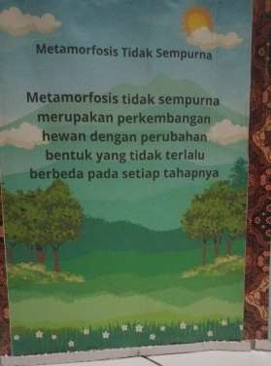
Gambar 1. Pengertian Metamorfosis Tidak Sempurna
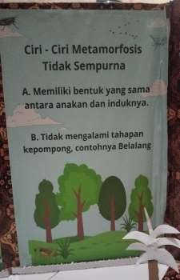
Gambar 2. Ciri-ciri Metamorfosis Tidak Sempurna

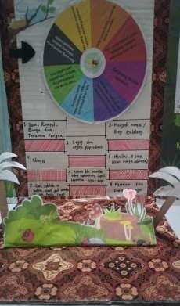

Gambar 3. Quiz Roda Putar Metamorfosis Tidak Sempurna

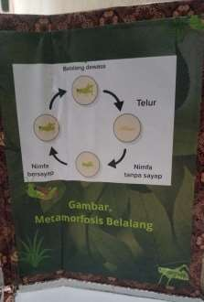

Gambar 4. Contoh Metamorfosis Tidak Sempurna (Belalang)
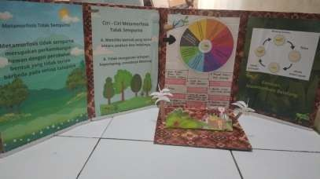

Gambar 6. Smartbox Metamorfosis Tidak Sempurna

- Development (Pengembangan)
Dalam tahap pengembangan, kerangka yang masih konseptual pada tahap sebelumnya, direalisasikan menjadi produk yang siap diimplementasikan. Pada tahap ini juga produk melalui uji kevalidan kepada ahli media dan ahli materi sehingga nantinya media yang dikembangkan sudah sesuai dengan kebutuhan pengguna. Produk yang akan di kembangkan oleh penelitiadalah media smart box pada pembelajaran IPAS. Media yang telah di kembangkan oleh peneliti akan di validasioleh 2 validator yaitu ahli materi dosen dan ahli media dosen.
  - Validasi Ahli Materi

Ahli materi berperan untuk memberikan penilaian terhadap media dari segi teknis dan penggunaan materi dalam pembelajaran. Ahli materi yakni Bapak Muhammad Zulkifli Hasibuan, M.Si selaku dosen Universitas Muslim Nusantara

Al-Washliyah Medan. Berdasarkan data pada lampiran 2 tabel validasi ahli materi dapat diketahui Penilaian oleh ahli materi mendapatkan skor 80% dari 13 pernyataan.
  - Validasi Ahli Media

Ahli media berperan untuk memberikan penilaian terhadap media dari segi teknis dan penggunaan media dalam pembelajaran. Ahli media yakni Ibu Dr. Cut Latifah, M.Pd dosen Universitas Muslim Nusantara Al-Washliyah Medan. Validasi dilakukan dalam 2 tahap. Tahap pertama dilakukan pada 18 November 2024. Hasil penelitian ahli media pertama masih terdapat bagian yang perlu direvisi yaitu bagian yang perlu direvisi yaitu sebagai berikut :
    - Tambahkan quiz / soal pada media

    - Perbaiki/hapus beberapa aksesoris/hiasan

Validasi media tahap dua dilakukan pada 21 November 2024.

Berdasarkan dari ketiga aspek yang dinilai yaitu 1) kemenarikan warna, 2) Kejelasan huruf dan bahasa yang digunakan dan 3) Kualitas desain. Hasil validasi ahli media kedua pada lampiran 3 sudah dilakukan perbaikan/revisi, penilaian secara keseluruhan terhadap validasi ahli media mendapatkan persentase sebesar 96%. Persentase ini termasuk kriteria “sangat layak”. Media smartbox pembelajaran IPAS materi luas metamorfosis tidak sempurna yang dikembangkan sudah sangat valid dan dapat diterapkan sebagai media untuk proses belajar mengajar di sekolah.

- Implementasi (Implementasi)

Pada tahap implementasi peneliti melakukan uji coba lapangan oleh 15 peserta didik kelas IV yang telah menerima materi pelajaran metamorfosis dengan tujuan untuk menguji keefektifan dan kepraktisan dari media smartbox yang peneliti kembangkan.

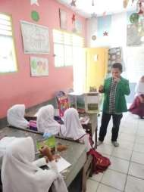
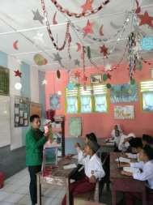
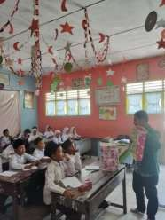
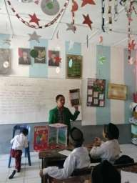

Gambar 1. Uji Lapangan

Respon siswa pada uji coba lapangan meningkatkan ketertarikan pada siswa dalam belajar khususnya materi metamorfosis dengan menggunakan media smartbox. Uji coba dilapangan dilakukan dengan memberikan soal-soal yang berkaitan dengan metamorfosis. Berikut ini adalah soal-soal mengenai materi metamorfosis yang di uji cobakan pada siswa.
- Apa yang dimaksud dengan metamorfosis pada belalang ?

- Belalang muda disebut ?

- Apa yang terjadi pada belalang setelah menjadi mimfa ?

- Apa yang terjadi pada belalang setelah menetas dari telur ?

- Pada tahap nimfa belalang tidak memiliki ?

Setelah dilakukan uji coba lapangan, terdapat hasil test siswa pada materi luas bangun datar yang diuraikan pada tabel dibawah ini :

Tabel 6. Hasil Uji Coba Lapangan materi Metamorfosis Tidak Sempurna kelas IV

No | Nama | Skor | Kategori
1 | Adzkia Ade Jahidah | 100 | Tuntas
2 | Al Byan Tri Atmaza | 75 | Tuntas
3 | Andika Prastia | 75 | Tuntas
4 | Azka Wildan | 75 | Tuntas
5 | Billy Alfiansa | 100 | Tuntas
6 | Dhea | 100 | Tuntas

7 Habibi | 75 | Tuntas
8 Israi | 75 | Tuntas
9 Kirana | 100 | Tuntas
10 Raziq Hanha | 100 | Tuntas
11 Sultan | - | -
12 Zafira | - | -
13 Amat Zirban Alfawih | 100 | Tuntas
14 Keisha Azzahra | - | -
15 Muhammad Harun | - | -
Berdasarkan tabel uji coba | lapangan dapat | disimpulkan bahwa nilai
ketuntasan individu pada saat proses pembelajaran menggunakan penerapan media smart box sebanyak 11 siswa yang dinyatakan tuntas dan 4 siswa yang dinyatakan tidak tuntas. Hal ini menunjukkan bahwa penerapan media smart box berjalan dengan baik. Sedangkan Hasil observasi penerapan media smart box, dapat diketahui bahwa skor keseluruhan berjumlah 975 dengan standar skor maksimal 1100. Analisis data observasi akan menggunakan rumus persentase yang dapat dilihat pada penjelasan dibawah ini :
𝑃 = 𝑆𝑘𝑜𝑟 ℎ𝑎𝑠𝑖𝑙 𝑂𝑏𝑠𝑒𝑟𝑣𝑎𝑠𝑖 x 100 %
𝑆𝑘𝑜𝑟 𝑀𝑎𝑘𝑠𝑖𝑚𝑎𝑙

𝑃 = 975
1100
x 100 % = 88%

Nilai Presentase 88% merupakan angka yang sangat baik. Hasil penskoran observasi dapat dilihat pada lampiran 3.

- Evaluasi (Evaluation)

Berdasarkan evaluasi, saran dan komentar dari ahli materi yaitu dosen dan ahli media yaitu dosen maka media dinyatakan layak untuk dijadikan media pembelajaran siswa kelas IV. Ada beberapa revisi/perbaikan yang sudah diperbaiki hal ini dibuktikan dengan hasil penilaian oleh ahli materi mendapatkan 80% dari 10 pernyataan dan penilaian oleh ahli media mendapatkan skor 96% dari 10 pernyataan. Media smartbox pada pembelajaran IPAS materi metamorfosis tidak sempurna dapat diterapkan sebagai media untuk proses belajar mengajar di sekolah.

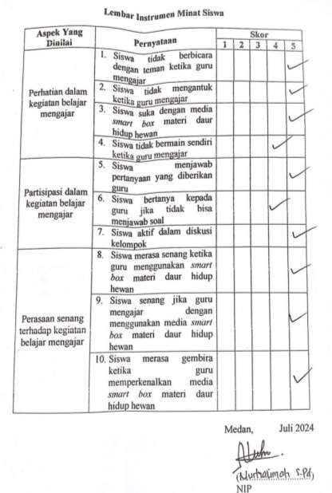

Berdasarkan angket minat siswa yang ditelaah oleh guru pada saat peneliti melakukan uji coba lapangan menggunakan media smart box dapat meningkatkan minat dan ketertarikan siswa dalam belajar hal ini dibuktikan dengan penilaian skor yang berjumlah 48 skor yang dieperoleh dari skor maksimal 50. Sehingga mendapatkan nilai presentase 96% yang dikategorikan sangat layak/baik. Hasil

penskoran observasi dapat dilihat pada lampiran 4. Analisis data observasi akan menggunakan rumus persentase yang dapat dilihat pada penjelasan dibawah ini :
𝑃 = 𝑆𝑘𝑜𝑟 ℎ𝑎𝑠𝑖𝑙 𝑂𝑏𝑠𝑒𝑟𝑣𝑎𝑠𝑖 x 100 %
𝑆𝑘𝑜𝑟 𝑀𝑎𝑘𝑠𝑖𝑚𝑎𝑙

𝑃 = 48 x 100 % = 96%
50

Pembahasan Hasil Penelitian

Hasil analisis data yang diperoleh menunjukkan bahwa: (1) media smart box pada pembelajaran IPAS yang dikembangkan valid, (2) media smart box pada pembelajaran IPAS yang dikembangkan praktis, (3) media smart box pada pembelajaran IPAS yang dikembangkan efektif.

Validitas/kelayakan media smart box pada pembelajaran IPAS

Mengembangkan media smart box pada pembelajaran ipas yaitu dengan menentukan materi yang akan disajikan. Materi yang disajikan berupa smart box yaitu : 1) mengenal pengertian metamorfosis tidak sempurna, 2) mengidentifikasi ciri-ciri metamorfosis tidak sempurna dengan baik.
Hasil validasi penilaian ahli materi mendapatkan skor 80% dari 10 pernyataan. Media media smart box pada pembelajaran IPAS yang dikembangkan sudah sangat valid dan dapat diterapkan sebagai media untuk proses belajar mengajar di sekolah. Berdasarkan hasil validasi media smart box pada pembelajaran IPAS yang dikembangkan diperoleh bahwa media pembelajaran yang dikembangkan dinyatakan sangat valid atau memiliki derajat validitas yang baik. Kemudian, hasil validasi dari ketiga aspek yang dinilai yaitu 1) kemenarikan

warna, 2) Kejelasan huruf dan bahasa yang digunakan dan 3) Kualitas desain. Hasil validasi ahli media kedua sudah dilakukan perbaikan/revisi, penilaian secara keseluruhan terhadap validasi ahli media mendapatkan persentase sebesar 96%. Persentase ini termasuk kriteria “sangat layak” untuk digunakan sebagai media dalam aktivitas pembelajaran siswa kelas IV SD materi metamorfosis tidak sempurna.

Kepraktisan dan Keefektifan media smart box pada pembelajaran IPAS
Berdasarkan hasil penilaian dari para ahli (validator), semua validator menyatakan bahwa media media smart box pada pembelajaran IPAS siswa di kelas IV yang dikembangkan layak digunakan dengan sedikit revisi. Kepraktisan dan keefektifan smart box penting untuk diketahui dikarenakan hal tersebut menjadi salah satu syarat media pembelajaran adalah mudah untuk digunakan oleh pengguna. Dengan demikian dapat disimpulkan bahwa media v smart box materi metamorfosis meningkatkan keaktifan siswa di kelas IV yang dikembangkan sudah memenuhi indikator kepraktisan dan keefektifan.

Peningkatan Minat Belajar Siswa Terhadap media smart box pada pembelajaran IPAS

Pernyataan | Persentase Minat Siswa
Perhatian dalam Kegiatan Belajar Mengajar | 95%
Prinsip dalam Kegiatan Belajar Mengajar | 93%
Perasaan senang terhadap dalam Kegiatan Belajar Mengajar | 100%

Minat siswa yang ditelaah oleh guru pada saat peneliti melakukan uji coba lapangan menggunakan media smart box dapat meningkatkan minat dan ketertarikan siswa dalam belajar. Secara keseluruhan penilaian skor yang berjumlah 48 skor yang dieperoleh dari skor maksimal 50. Sehingga mendapatkan nilai presentase 96% yang dikategorikan sangat layak/baik. Adapun hasil wawancara dengan siswa kelas IV, dapat disimpulkan dari keseluruhan jumlah 15 siswa. 12 siswa menyatakan pembelajaran dengan menggunakan media smart box menyenangkan mendapatkan persentase 86%. Hal ini terlihat dari perilaku siswa yang ditunjukkan selama proses pembelajaran berlangsung, dimana siswa merasa senang, memperhatikan, ikut terlibat, mendengarkan dan mengikuti pembelajaran sesuai dengan langkah-langkah yang diarahkan oleh guru. Guru membuat suasana kelas menjadi kondusif dan siswa dapat termotivasi dalam proses pembelajaran
Sedangkan 3 siswa menyatakan pembelajaran dengan menggunakan media smart box tidak menyenangkan dengan persentase 14%. Alasan 3 siswa yang menyatakan pembelajaran dengan menggunakan media smart box tidak menyenangkan dikarenakan siswa tersebut lebih menyukai media berbasis digitial audiovisual, misalnya memonton video.

  - Kesimpulan

BAB V KESIMPULAN DAN SARAN

Berdasarkan hasil analisis dan pembahasan dalam penelitian ini, dikemukakan beberapa kesimpulan sebagai berikut :
    - Hasil validasi ahli media penilaian secara keseluruhan terhadap validasi ahli media mendapatkan persentase sebesar 80% dari 13 pernyataan. Hasil validasi penilaian ahli materi mendapatkan persentase 96% dari 13 pernyataan.
    - Peningkatan minat belajar siswa terhadap media smart box pada pembelajaran IPAS dengan 3 aspek yaitu perhatian dalam kegiatan belajar mengajar mendapatkan persentase 95%, prinsip dalam kegiatan belajar mengajar mendapatkan persentase 95%, prinsip dalam kegiatan belajar mengajar mendapatkan persentase 93% dan perasaan senang terhadap dalam kegiatan belajar mengajar mendapatkan persentase 100%. Secara keseluruhan penilaian skor angket respon siswa yang telah ditelaah oleh guru pada saat uji coba lapangan berjumlah 48 skor yang diperoleh dari skor maksimal 50. Sehingga mendapatkan nilai presentase 96% yang dikategorikan sangat layak/baik. hasil wawancara dengan siswa kelas IV, dapat disimpulkan dari keseluruhan jumlah 15 siswa. 12 siswa menyatakan pembelajaran dengan menggunakan media smart box menyenangkan mendapatkan persentase 86%.

74

75

Saran

    - Ketersediaan media pembelajaran smart box dapat membantu siswa dalam meningkatkan hasil pembelajaran. Peneliti merekomendasikan media smart box sebagai media pembelajaran peserta didik berkebutuhan kinestetik dalam pembelajaran diferensiasi.
    - Peneliti juga menyarankan agar untuk penlitian selanjutnya agar dapat mengembangkan media pembelajaran pada materi yang lainnya, yang lebih menarik dan berkualitas baik.

DAFTAR PUSTAKA

Arsyad, A. (2019). Media Pembelajaran. Depok: PT Rajagrafindo persada.

Asyhar, R. (2020). Kreatif Mengembangkan Media Pembelajaran. Jakarta: Gaung Persada Press.
Cahyadi, A. (2019). Pengembangan Media dan Sumber Belajar. Serang: Laksita Indonesia.
Djamarah, S. B., & Zain, A. (2020). Strategi Belajar Mengajar. Jakarta: Rineka Cipta.
Duludu, U. (2017). Buku Ajar Kurikulum Bahan dan Media Pembelajaran PLS. Yogyakarta: Deeplubish.
Istarani, I., & Pulungan, I. (2019). Ensiklopedi Pendidikan. Medan: Media Persada.
Kadir, D., Hadi, S. A., Anurogo, D., Abadi, M. F., Mardin, H., Lisaholit, S., Amrulloh, M. F. F., et al. (2024). Biologi Umum (Memahami Kehidupan dan Keanekaragaman Hayati). Medan: PT. Mifandi Mandiri Digital.
Kementerian Pendidikan, Kebudayaan, Riset, dan Teknologi, Badan Standar, Kurikulum, dan Asesmen Pendidikan, (Jakarta: Laman litbang.kemendikbud.go.id, 2022), 127-128.
Madhakomala, Aisyah, L., Rizqiqa, F., Putri, D., & Nulhaq, S. (2022). Kurikulum Merdeka Dalam Perspektif Pemikiran Pendidikan Paulo Freire. Jurnal Pendidikan, 8(2).
Mudlofir, A., & Rusydiyah, E. (2019). Desain Pembelajaran Inovatif (Dari Teori ke Praktik). Jakarta: PT. Raja Grafindo Persada.
Musfiqon. (2012). Pengembangan Media dan Sumber Pembelajaran. Jakarta: PT. Prestasi Pustakaraya.

76

Nasriya, T. Z. (2018). Pengembangan media pembelajaran Explosion Box materi komponen ekosistem pada Siswa Kelas V MI Perwanida Blitar. Universitas Islam Negeri Maulana Malik Ibrahim.
Pratiwi, Inesa, T., & Rini, I,. (2018). Peran Media Pembelajaran dalam Meningkatkan Prestasi Belajar Siswa. Jurnal Pendidikan Manajemen Perkantoran (JPManper)
Rimawati, E. (2016). Ragam Media Pembelajaran. Jakarta: Kata Pena.

Rositalia, M., Frima, A., & Firduansyah, D. (2021). Pengembangan Media Expolosion Box Pada Pembelajaran IPA Kelas V SD Negeri 69 Lubuklinggau. LJESE: Linggau Journal of Elementary School Education, 1(2), 8–15.
Setiawan, A., & Putria, A. (2018). Media Pembelajaran Inovatif dan Pengembangannya. Bandung: Remaja Rosdakarya.
Sipnaturi, E. R., & Farida, F. (2020). Pengembangan Media Explosion Box Berbasis Edutainment Pada Pembelajaran Matematika. Indonesian Journal of Science and Mathematics Education, 3(1), 57–65.
Suharsimi, A. (2016). Prosedur Penelitian Suatu Pendekatan Praktik. Jakarta: PT.Rineka Cipta.
Sumiharsono, S. (2018). Media Pembelajaran. Jember: CV Pustaka Abadi.

Sunhaji, S. (2019). Konsep Manajemen Kelas dan Implikasinya Dalam Pembelajaran. Jurnal Kependidikan, 2(2).
Suryadi, A. (2020). Teknologi dan Media Pembelajaran Jilid 2. Jawa Barat: IKAPI.
Susilana, R. (2011). Media Pembelajaran (Hakikat, Pengembaangan, Pemanfaatan dan Penilaian). Bandung: Wacana Prima.
Tesya Cahyani Kusuma. (2021). Pengembangan Pembuatan APE bagi Anak Usia Dini. Jakarta: KENCANA.

Tirtoni, F., Su’udiyah, F., & Susilo, J. (2019). Pengembangan Media Smart Exploding Box Berbasis Deep Dialogue Critical Thinking untuk Menghadapi Era Revolusi Industri 4.0. Jurnal Pendidikan Dasar Nusantara, 5(1), 191–204.
Yunus Nawaga. (2010). Metodologi Pengajaran Agama Islam. Jakarta: Pustaka Firdaus

LAMPIRAN

LAMPIRAN 1

MODUL AJAR IPAS

- INFORMASI UMUM

  - IDENTITAS MODUL

Nama Penyusun : Ali Badri Harahap

Nama Sekolah : SDN 02 Bilah hilir
Tahun Penyusunan 2022
Modul Ajar : IPAS
Fase/Kelas : B/IV
Alokasi Waktu : 2 JP x 35 menit ( Pertemuan 1)

KOMPETENSI AWAL
    - Peserta didik dapat mengetahui pengertian daur hidup.
    - Peserta didik dapat mengetahui pengertian metamorfosis.
    - Peserta didik dapat mengetahui daur hidup kupu-kupu.
    - Peserta didik dapat mengetahui nilai-nilai pada daur hidup kupu-kupu.

PROFIL PELAJAR PANCASILA

Pada kegiatan pembelajaran ini akan dilatihkan dimensi profil pelajar pancasila tentang:
    - Beriman, bertakwa kepada Tuhan Yang Maha Esa dan berakhlak mulia dengan cara melatih peserta didik berdoa sebelum dan sesudah belajar.
    - Berkebinekaan global dengan cara melatih peserta didik tidak membeda- bedakan teman ketika pembentukan kelompok diskusi atau praktikum.
    - Mandiri dengan cara sadar diri dan tidak ketergantungan pada teman saat

melaksanakan kegiatan pembelajaran.
    - Bergotong royong dengan cara melatih peserta didik untuk saling membantu bekerjasama dalam kelompok saat melaksanakan kegiatan praktikum, diskusi, maupun presentasi hasil kerja kelompok.
    - Bernalar kritis dengan cara melatih peserta didik dengan pertanyaan- pertanyaan dalam peristiwa kehidupan sehari-hari yang berhubungan dengan topik materi.
    - Kreatif dengan cara melatih peserta didik berinovasi dalam mengajukan ide yang berhubungan dengan topik materi.

SARANA DAN PRASARANA/ALAT DAN BAHAN

    - Ruang Kelas
    - Meja Belajar
    - Alat dan Bahan :
      - Kotak kardus
      - Alat tulis
      - Gunting, lem, kertas, dan stiker untuk dekorasi.
      - Buku panduan ( bahan pendukung)

TARGET PESERTA DIDIK

Peserta didik reguler (bukan berkebutuhan khusus)

Model Pembelajaran

Pembelajaran Tatap Muka

KOMPETENSI INTI

Tujuan Pembelajaran
    - Peserta didik dapat mengidentifikasi pengertian daur hidup dengan benar.

    - Peserta didik dapat mengidentifikasi pengertian metamorfosis dengan benar
    - Peserta didik dapat membedakan proses daur hidup kupu-kupu dengan benar.

    - Peserta didik dapat mendeskripsikan nilai-nilai pada daur hidup kupu- kupu dengan baik.

Capaian Pembelajaran Pemahaman IPAS:
- Peserta didik menganalisis hubungan antara bentuk serta fungsi bagian tubuh padamanusia (pancaindra).
- Peserta didik dapat membuat simulasi menggunakan bagan/alat bantu sederhana tentang siklus hidup makhluk hidup.
- Peserta didik dapat mengidentifikasi masalah yang berkaitan dengan pelestarian sumber daya alam di lingkungan sekitarnya dan kaitannya dengan upaya pelestarian makhluk hidup.

Capaian Pembelajaran Keterampilan:
- Mengamati
Di akhir fase ini, peserta didik mengamati fenomena dan peristiwa secara sederhana dengan menggunakan pancaindra dan dapat mencatat hasil pengamatannya.
- Mempertanyakan dan memprediksi
Dengan menggunakan panduan, peserta didik mengidentifikasi pertanyaan yang dapat diselidiki secara ilmiah dan membuat prediksi berdasarkan pengetahuan yangdimiliki sebelumnya.
- Merencanakan dan melakukan penyelidikan
Dengan panduan, peserta didik membuat rencana dan melakukan langkah- langkah operasional untuk menjawab pertanyaan yang diajukan.

Menggunakan alat dan bahan yang sesuai dengan mengutamakan keselamatan. Peserta didik menggunakan alat bantu pengukuran untuk mendapatkan data yang akurat.
- Memproses, menganalisis data dan informasi
Mengorganisasikan data dalam bentuk tabel dan grafik sederhana untuk menyajikan data dan mengidentifikasi pola. Peserta didik membandingkan antara hasil pengamatan dengan prediksi dan memberikan alasan yang bersifat ilmiah.
- Mengevaluasi dan refleksi
Mengevaluasi kesimpulan melalui perbandingan dengan teori yang ada. Menunjukkan kelebihan dan kekurangan proses penyelidikan.
- Mengomunikasikan hasil
Mengomunikasikan hasil penyelidikan secara lisan dan tertulis dalam berbagaiformat.

Pemahaman Bermakna

    - Daur hidup hewan dapat kita jadikan pembelajaran dalam kehidupan sehari-hari.

Pertanyaan Pemantik

    - Hewan apa saja yang dapat kamu jumpai di sekitar sekolah?
    - Hewan apa yang paling cantik?
    - Biasanya kamu menemukan hewan tersebut dimana?

Persiapan Pembelajaran

- Guru menyiapkan kebutuhan pembelajaran seperti materi pembelajara dan media pembelajaran Smart Box.
- Guru mengingatkan peserta didik untuk mempersiapkan buku teks, alat

dan bahanyang dibutuhkan.
  - Kegiatan Pembelajaran

Pertemuan Pertama (2 JP x 35 menit)

Kegiatan Pembelajaran | Alokasi  Waktu
Pendahuluan  - Guru memberi salam, menyapa peserta didik (menanyakan kabar, mengecek kehadiran dan kesiapan peserta didik, dan lain-lain), serta menyemangati peserta didik dengan tepuk semangat, ice breaking profil pelajar pancasila.  - Guru bertanya kepada peserta didik tentang kondisi siswa pada pagi hari ini.  - Menyanyikan lagu “Garuda Pancasila” untuk menambah rasa nasionalisme. | 10  menit

Kegiatan Inti  - Peserta didik dikelompokkan ke dalam beberapa kelompok yang terdiri atas 5-7 orang.  - Guru menampilkan media Smart box yang berkaitan dengan materi pembelajaran.  - Guru mempersilakan kepada setiap peserta didik untuk mengamati media Smart box tersebut.  - Guru menyampaikan pertanyaan terkait untuk merangsang peserta didik menyampaikan pendapatnya. pertanyaan yang dapat diajukan, diantaranya:  - Apa maksud dan isi yang ada di media Smart box tersebut?  - Bagaimana cara menggunakan media Smart box tersebut  - Masalah apa yang kalian temui pada media Smart box tersebut?  - Guru mempersilakan kepada setiap kelompok peserta didik untuk menyampaikan pendapatnya tentang gambar tersebut berdasarkan pertanyaan-pertanyaan tersebut. Pada langkah ini, guru hendaknya tidak mengomentari pendapat peserta didik dan tidak meminta alasan peserta didik mengenai pendapatnya.  - Guru mengklarifikasi media Smart box dengan cara memberikan tanggapan atas pendapat setiap kelompok serta mengarahkannya ke konsep atau materi pembelajaran.  - Guru memberikan alat dan bahan pembuatan media Smart box  kepada peserta didik yang harus dikerjakan secara berkelompok.  - Guru mempersilakan setiap kelompok untuk mempresentasikan media Smart box yang sudah dikerjakann secara berkelompok. | 55  menit

Kegiatan Pembelajaran |  |  | Alokasi  Waktu
Mari Refleksikan

Refleksi guru merupakan penilaian yang dilakukan oleh guru itu sendiri berdasarkan pembelajaran yang telah dilaksanakan mulai dari selama mempersiapkan, melaksanakan, hingga mengevaluasi kegiatan belajar 1 yang dilakukan selama satu kali pertemuan. Refleksi guru ini bertujuan untuk menilai kekurangan dan kelebihan dari kegiatan pembelajaran 1 yang kemudian dijadikan sebagai bahan evaluasi untuk pembelajaran berikutnya.
No | Pertanyaan | Jawaban
1. | Apakah pemilihan media pembelajaran telah mencerminkan tujuan pembelajaran yang  akan  dicapai?
2. | Apakah gaya penyampaian materi mampu ditangkap oleh pemahaman peserta didik?
3. | Apakah keseluruhan pembelajaran dapat memberikan makna pembelajaran yang  hendak  dicapai?
4. | Apakah pemilihan metode pembelajaran sudah efektif untuk menerjemahkan tujuan pembelajaran?
5. | Apakah pelaksanaan pembelajaran tidak keluar  dari norma-norma?
6. | Apakah pelaksanan pembelajaran hari ini dapat memberikan semangat kepada peserta didik untuk lebih antusias dalam  pembelajaran  selanjutnya?

Lampiran 2

Validasi Oleh Ahli Materi
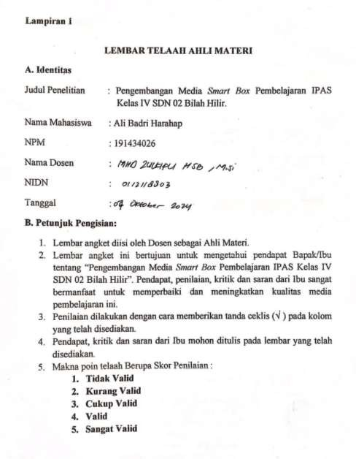

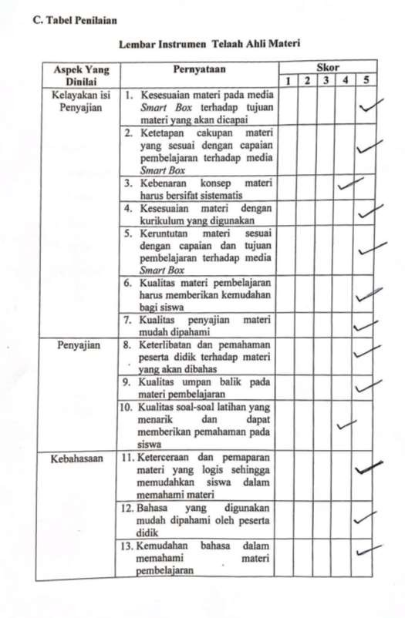

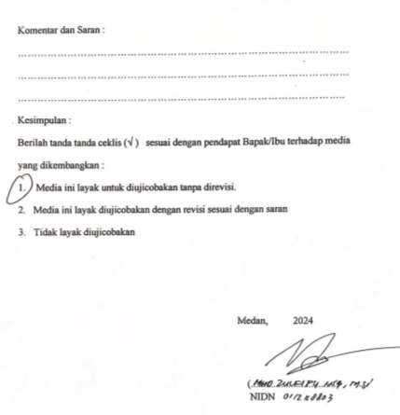

Validasi Oleh Ahli Materi
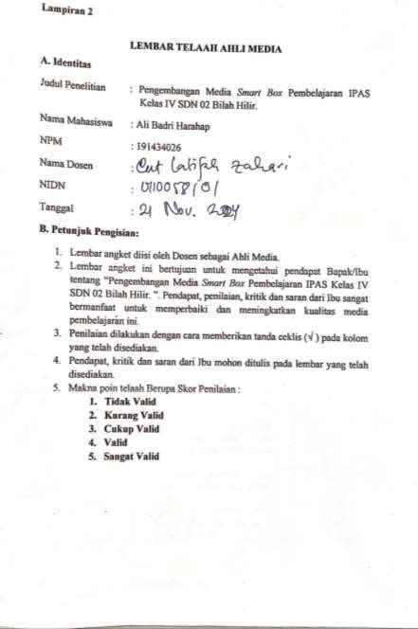

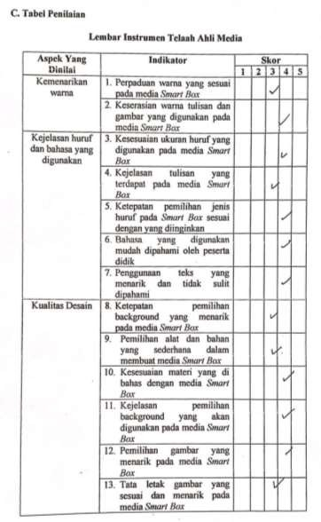
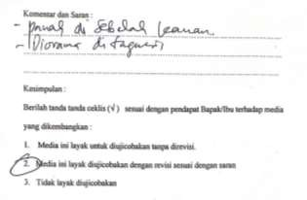

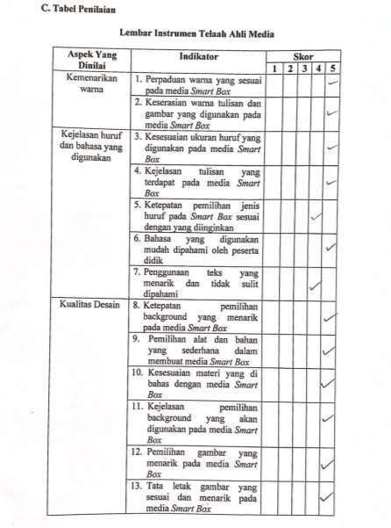
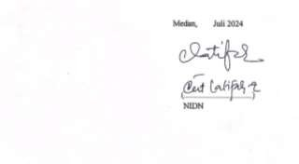

Lampiran 3

Hasil Uji Coba Lapangan Metamorfosis Tidak Sempurna
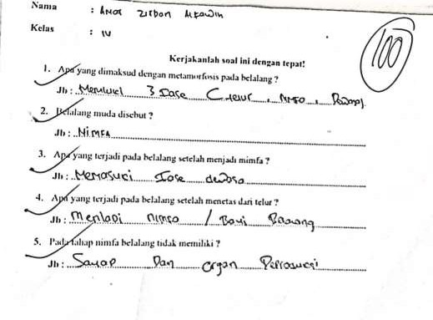
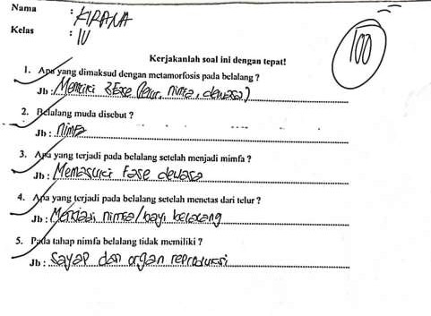

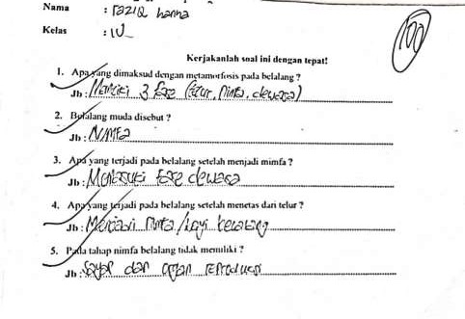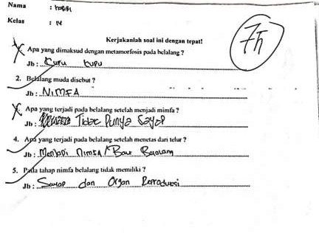

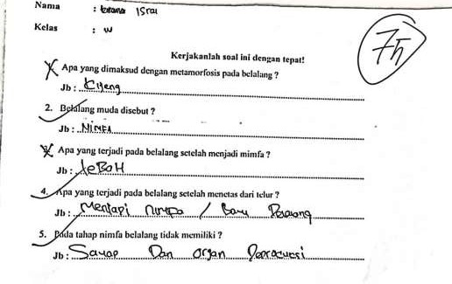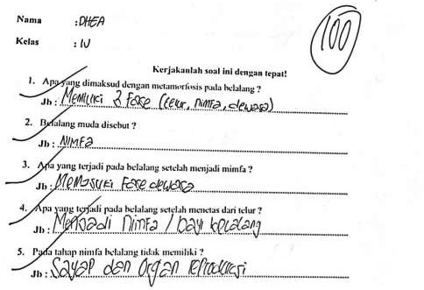

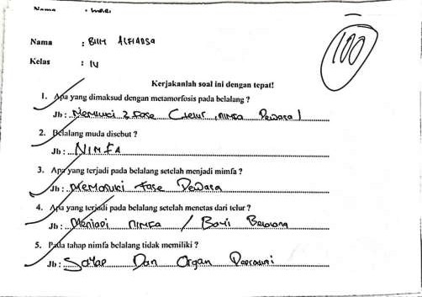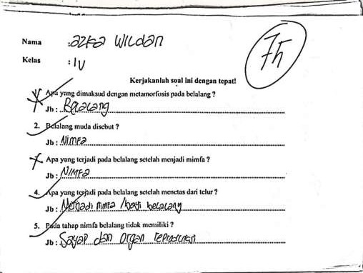

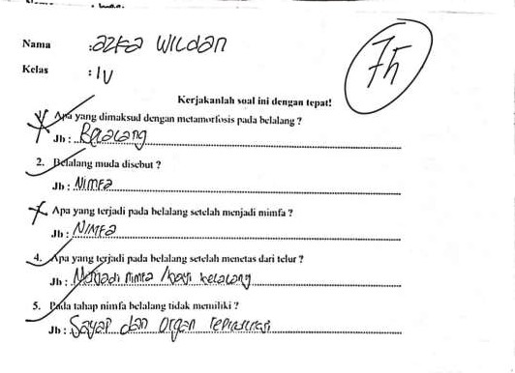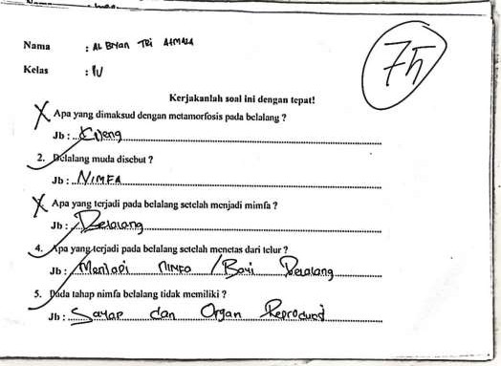

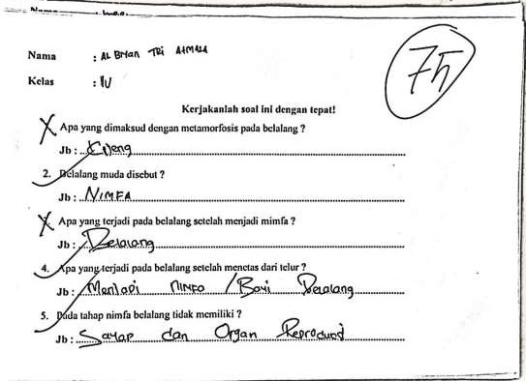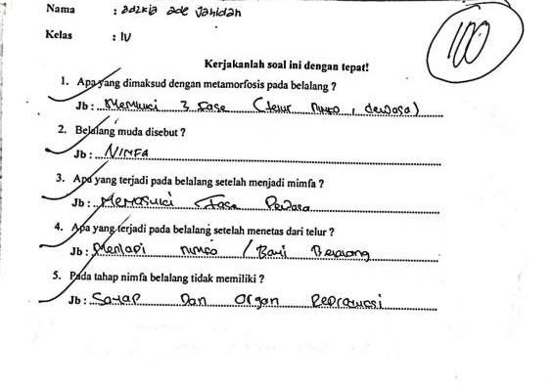

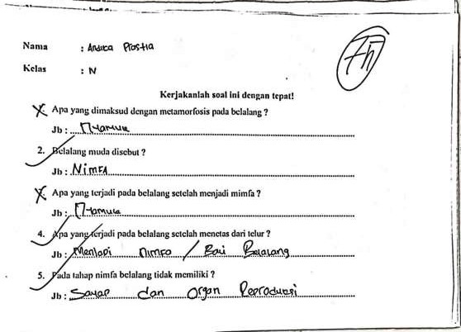

DOKUMENTASI

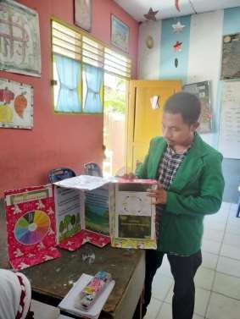
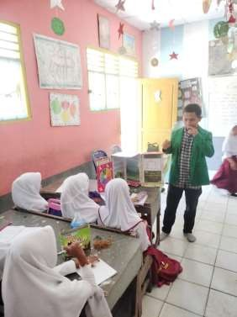
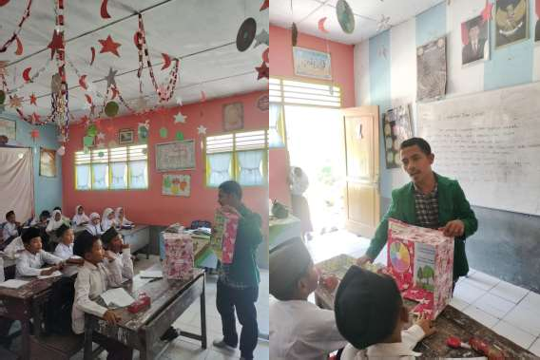

Dokumentasi Uji Coba Lapangan

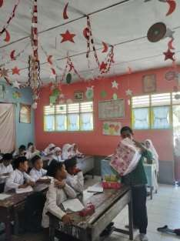
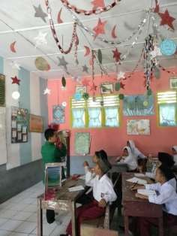
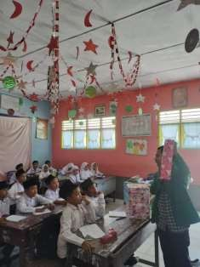
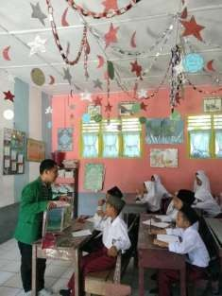

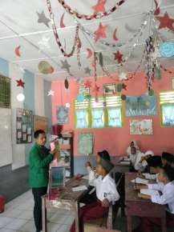
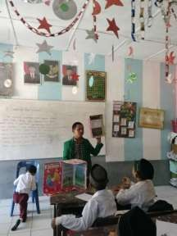
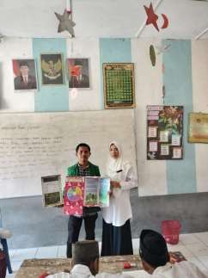
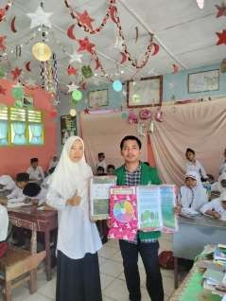

Foto Bersama Guru Kelas IV SD Negeri 02 Bilah Hilir

